

**Analista Programador**



Hold’em Manager



Maldonado, Uruguay

2024

**Lautaro De León Díaz – 5.187.946-8**

**Rodrigo Denis Santomauro – 5.316.948-5**

**Santiago Eguzquiza Sánchez – 4.993.257-3**

***Tutor*: Nilse Martin Álvarez – Analista en tecnologías de la información**

Índice

1. Introducción 7

2. Presentación Del Cliente 8

3. Presentación Del Problema 9

3.1. ¿Qué Hace Hoy El Cliente? 9

3.2. ¿Qué Solución Podría Ser Aplicada? 11

4. Lista De Necesidades 16

5. Análisis Estratégico 17

5.1. Valores 17

5.1.1. Integridad 17

5.1.2. Servicio Al Cliente 18

5.1.3. Excelencia 18

5.2. Misión 19

5.3. Visión 20

5.4. FODA 21

5.4.1. Fortalezas 21

5.4.2. Oportunidades 21

5.4.3. Debilidades 22

5.4.4. Amenazas 22

6. Actores Involucrados 23

7. Objetivos 24

7.1. Objetivo general 24

7.2. Objetivos específicos 24

8. Requerimientos 25

8.1. Requerimientos Funcionales 25

8.2. Requerimientos No Funcionales 53

9. Diagramas 57

9.1. Diagramas De Secuencia 57

9.2. Diagramas De Casos De Uso 72

10. Descripción Del Entorno 87

11. Alcances Y Limitaciones 89

12. Estudio De Alternativas 93

12.1. Arquitectura 93

12.1.1. Alternativa 1 - Servidores locales 93

12.1.2. Alternativa 2 - Servicios en la nube 95

12.2. Particularidades 98

12.2.1. Particularidades para la alternativa 1 (servidores locales) 98

12.2.2. Particularidades para la alternativa 2 (servidores en la nube) 99

12.3. Análisis De Factibilidad 100

12.3.1. Operativa 100

12.3.2. Técnica 101

12.3.3. Legal 103

12.3.4. Económica 104

12.4. Selección De Alternativa 108

13. Análisis De Riesgo 111

13.1. Identificación Y Análisis De Riesgo 111

13.1.1. Administrador de torneos de póker 111

13.1.2. Reloj de ciegas 112

13.1.3. Aplicación móvil para clientes 112

13.2. Evaluación Y Priorización De Riesgos 113

14. Definición Del Proceso 115

14.1. Metodología 115

14.2. Ciclo De Vida Elegido 115

14.3. Incrementos O Iteraciones Definidas 116

14.3.1. Inicio del Proyecto: Sprint 1 y 2 116

14.4. Integrantes Y Roles 117

14.5. Descripción Y Selección De Herramientas 118

14.6. Plan De SQA 119

14.6.1. Estándares Definidos Y Convenciones 119

14.6.2. Plan De Testing 120

14.7. Plan De SCM 122

14.7.1. Gestión De Configuración 122

14.7.2. Control De Versionado 122

14.8. Cronograma De Trabajo Y Criticidad (Diagramas De Grant) 123

15. Plan de capacitación 126

15.1. Plan de capacitación para sistemas 126

15.1.1. Objetivos de Capacitación 126

15.1.2. Contenido del Programa 126

15.1.3. Sesiones de Entrenamiento Presenciales 126

15.1.4. Talleres Prácticos 126

15.1.5. Materiales de Apoyo 126

15.1.6. Sesiones de Refuerzo 127

15.1.7. Actualizaciones Tecnológicas 127

15.1.8. Pruebas de Conocimiento 127

15.1.9. Encuestas de Retroalimentación 127

15.2. Plan de capacitación para usuarios 128

15.2.1. Sesiones Introductorias 128

15.2.2. Demostraciones en Vivo 128

15.2.3. Manual del Usuario 128

15.2.4. Videos Tutoriales 128

15.2.5. Preguntas Frecuentes (FAQ) 128

15.2.6. Asistencia en el Sitio 128

15.2.7. Encuestas de Satisfacción 129

15.2.8. Actualizaciones Regulares 129

16. Compromiso de trabajo 130

16.1. Fechas y Plazos 130

16.2. Responsables 130

16.3. Renegociación en Caso de Atrasos o Cambios 131

16.3.1. Procedimiento de Renegociación 131

16.3.2. Criterios para Aprobación de Cambios 131

16.4. Mecanismos de Comunicación 131

17. Glosario 132

18. Control De Versionado Del Documento 138

19. Anexo 140

19.1 Agenda 140

# 1. Introducción

El propósito principal de este proyecto es el desarrollo de una aplicación de software avanzada y completa para la gestión integral de torneos de póker. Más allá de abordar desafíos inmediatos, nos enfocamos en una visión a largo plazo, alineada con la mejora continua y la adaptación a un mercado dinámico. Reconocemos que la industria del póker está en constante evolución, tanto en términos de tecnología como de expectativas de los usuarios, por lo que nuestra solución se diseñará para no solo resolver las necesidades actuales, sino también para ser flexible y adaptarse a futuros requerimientos y tendencias del sector.

Este proyecto se enfoca en el sector responsable de la organización de eventos de póker dentro del hotel, abarcando áreas como el casino, cajas, prensa y sistemas. Trabajaremos estrechamente con los equipos responsables para comprender a fondo sus procesos actuales, identificar áreas de mejora y diseñar una solución que se integre de manera fluida en su infraestructura existente.

Al colaborar estrechamente con el cliente, nuestro objetivo es identificar a los responsables clave, las áreas involucradas y los futuros usuarios de la aplicación que desarrollaremos como parte integral de esta iniciativa. Además, nos comprometemos a ofrecer un proceso de implementación y capacitación efectivo para garantizar una adopción exitosa de la nueva solución en toda la organización. Juntos, aspiramos a lograr no solo una gestión eficiente de los torneos de póker, sino también a impulsar la innovación y el éxito continuo en el negocio de eventos de entretenimiento del cliente.

# 2. Presentación Del Cliente

Nuestro cliente es el prestigioso hotel Enjoy Punta del Este, situado en una de las ciudades más exclusivas de Sudamérica. Con una trayectoria de más de 25 años en el mercado, Enjoy Punta del Este se ha consolidado como el epicentro del entretenimiento más destacado de la región.

Este resort & casino emblemático es reconocido como el Póker Club de Latinoamérica, albergando importantes torneos internacionales de póker que atraen a jugadores de todo el mundo. Entre estos eventos se encuentran el World Series Of Póker, Brazilian Series Of Póker, Enjoy Póker Series, y la Gran Final Millonaria, con premios que superan los USD 2 millones. Además, es el anfitrión de eventos de póker televisados de renombre mundial, como el World Póker Tour.

Al ser un referente en el mundo del póker y el entretenimiento, el hotel Enjoy Punta del Este busca optimizar y mejorar la gestión de sus torneos de póker a través de una solución de software avanzada y completa. Nuestra colaboración se enfoca en comprender a fondo sus procesos actuales, identificar oportunidades de mejora y diseñar una plataforma que no solo satisfaga sus necesidades operativas, sino que también impulse su liderazgo en el sector y eleve la experiencia de sus usuarios a un nivel superior.

# 3. Presentación Del Problema

En la actualidad, el hotel enfrenta desafíos significativos en la gestión de sus torneos de póker, específicamente en relación con el software desarrollado internamente por el Área de Sistemas para esta tarea. Si bien este sistema ha demostrado ser eficiente en la organización básica de los torneos, se ha identificado la necesidad de optimizar ciertos aspectos para mejorar la eficiencia operativa y maximizar el ahorro de recursos humanos.

## 3.1. ¿Qué Hace Hoy El Cliente?

El proceso actual del sistema implica varias etapas. En primer lugar, el personal del área de cajas crea el torneo en el programa, inscribe a los jugadores de póker y luego, en el área del casino, se confirma la inscripción cuando el jugador se presenta. Hasta aquí, el sistema cumple su función de manera satisfactoria al facilitar la gestión de los torneos y la inscripción de los participantes.

Sin embargo, el problema clave se manifiesta al concluir un día de torneo y pasar a la siguiente fase, como una semifinal. En esta etapa, cada jugador debe guardar sus fichas en una bolsa designada y realizar un conteo preciso. Este conteo implica completar una etiqueta adherida a la bolsa con información crítica, incluyendo el número de jugador, nombre y cantidad de fichas. Posteriormente, cada dealer en las mesas debe transcribir estos datos a una planilla física para todos los jugadores de su mesa. Luego, otro dealer, en colaboración con el director del torneo, debe ingresar manualmente estos datos en el sistema centralizado. Esta tarea manual no solo consume un tiempo considerable para el personal involucrado, como el director del torneo y los dealers, sino que también representa una pérdida de eficiencia al desviar su enfoque de responsabilidades clave hacia tareas administrativas.

Además de los desafíos operativos mencionados, se ha identificado un segundo problema relacionado con la comunicación de información a los jugadores del torneo.

Al avanzar a la siguiente ronda, los jugadores deben ser informados de sus posiciones asignadas, información crucial para el desarrollo fluido del torneo. Sin embargo, el método actual de comunicación, que implica que los dealers manejen planillas en papel con la información de los jugadores y sus posiciones, ha demostrado ser ineficiente y propenso a retrasos.

Este problema se intensifica cuando los jugadores llegan a las mesas sobre la hora del inicio del torneo, generando una congestión que afecta tanto la puntualidad como la experiencia de los participantes. Además, la asignación de recursos humanos, como los dealers, para tareas de organización y acomodo de jugadores resulta subóptima, ya que estos empleados están más adecuadamente capacitados para llevar a cabo funciones específicas relacionadas con el juego, como el repartido de cartas y la aplicación de las reglas del juego.

Por otra parte, actualmente nuestro cliente dispone de un software independiente diseñado para gestionar la función de reloj de ciegas en los torneos de póker. Este software está destinado a mostrar información crítica como el tiempo restante para el cambio de niveles de ciegas, los valores de las ciegas y el ante, la cantidad de jugadores inscritos, el monto acumulado en premios, el promedio de fichas por jugador, el tiempo restante para la próxima pausa, entre otros datos relevantes para el desarrollo del torneo.

Sin embargo, nos enfrentamos a un desafío significativo con este software, dado que su complejidad lo hace difícil de manejar para la mayoría de las personas involucradas. La curva de aprendizaje es alta y son pocas las personas capacitadas para utilizarlo eficientemente. Además, se ha observado que la funcionalidad utilizada por el casino se limita a una fracción del potencial completo del programa, ya que las características adicionales resultan ser excesivas para las necesidades específicas de administración de los torneos en el casino.

En conclusión, hemos identificado cuatro necesidades críticas que el cliente requiere abordar de manera prioritaria. Estas necesidades incluyen la reconstrucción del sistema de gestión de torneos para mejorar su eficiencia y corregir deficiencias, la implementación de dispositivos móviles para agilizar la recolección de datos durante los torneos, la creación de un reloj dedicado para torneos de póker que brinde información detallada en tiempo real, y el desarrollo de una aplicación móvil dirigida a mejorar la experiencia de los jugadores al proporcionarles acceso rápido a información relevante y funcionalidades interactivas.

## 3.2. ¿Qué Solución Podría Ser Aplicada?

Para abordar las deficiencias identificadas en el sistema actual de gestión de torneos de póker en el casino, se ha tomado la decisión de recrear integralmente el sistema por parte del equipo de desarrollo de software. Esta medida surge de una evaluación crítica de las limitaciones y errores presentes en la versión actual del software, con el objetivo de implementar mejoras significativas que optimicen la eficiencia operativa y la experiencia general de los usuarios.

La reconstrucción del sistema se justifica por varios motivos. En primer lugar, se han identificado errores y deficiencias que afectan la fluidez y precisión de las operaciones durante los torneos. Estos problemas incluyen la pérdida de tiempo en la transcripción manual de datos, la falta de sincronización entre las actividades del personal y la comunicación ineficiente con los participantes del torneo.

La nueva versión del sistema se diseñará para corregir estos errores y optimizar las funcionalidades clave, como la gestión de inscripciones de jugadores, la recolección y carga de datos durante las rondas del torneo, la comunicación efectiva con los clientes y la generación de informes y estadísticas en tiempo real.

Además, se buscará integrar nuevas tecnologías y herramientas, como el uso de dispositivos móviles para la captura de datos en tiempo real, interfaces interactivas para los usuarios y sistemas de notificación automatizados para mantener a los participantes informados sobre el progreso del torneo.

El enfoque principal de la recreación del sistema será mejorar la experiencia global de los usuarios, tanto del personal encargado de la gestión de torneos como de los participantes. Esto incluirá interfaces intuitivas, procesos simplificados, acceso fácil a la información relevante y mayor eficiencia en la ejecución de tareas.

En relación al problema de la recolección y carga de datos, se propone la implementación de tecnología móvil, como tablets, para cumplir con este objetivo. El equipo propone que cada dealer reciba una Tablet en su mesa de juego, donde podrían completar digitalmente la información requerida y cargarla directamente al sistema centralizado de gestión de torneos. Esta solución no solo eliminaría la duplicación de esfuerzos y la posibilidad de errores en la transcripción manual, sino que también optimizaría el tiempo dedicado a estas tareas, permitiendo al personal enfocarse en sus responsabilidades fundamentales durante el desarrollo del torneo.

Con respecto al reloj para los torneos, primero sería importante realizar un análisis exhaustivo de las necesidades y dificultades que enfrentan los usuarios al utilizar el software de reloj para torneos de póker. Esto incluiría identificar qué aspectos específicos del software son difíciles de entender o utilizar, así como recopilar feedback de los usuarios sobre qué funciones consideran más importantes y qué mejorarían.

Con esta información, podríamos proceder a rediseñar la interfaz del software para que sea más intuitiva y fácil de usar. Esto podría implicar simplificar la visualización de la información, agrupar las funciones de manera lógica y eliminar cualquier elemento que añada complejidad innecesaria.

Además del rediseño de la interfaz, sería fundamental ofrecer capacitación adecuada a los usuarios del software. Esto podría incluir sesiones de entrenamiento presenciales o virtuales, guías de usuario detalladas y acceso a un servicio de soporte técnico para resolver dudas en tiempo real.

Otra estrategia útil sería permitir cierto grado de personalización en el software, de modo que los usuarios puedan ajustar algunas funciones según sus necesidades específicas. Esto podría incluir la posibilidad de configurar intervalos de ciegas, personalizar la visualización de la información en pantalla y adaptar otras funciones según las preferencias individuales.

Por último, para abordar eficazmente el problema de comunicación con los clientes durante los torneos de póker, se propone desarrollar una aplicación móvil interactiva que brinde a los participantes acceso instantáneo a toda la información relevante sobre el torneo en el que están participando, incluyendo detalles como su posición asignada y la mesa correspondiente.

La aplicación móvil podría diseñarse para ofrecer las siguientes funcionalidades:

* **Información personalizada:** Los jugadores pueden iniciar sesión en la aplicación con sus credenciales únicas del torneo y acceder a una interfaz personalizada que muestra su información individual, incluyendo su posición, mesa asignada y cualquier actualización relevante sobre el torneo.
* **Notificaciones en tiempo real:** La app puede enviar notificaciones instantáneas a los jugadores sobre cambios en la programación del torneo, actualizaciones de posiciones, anuncios importantes o cualquier otra información relevante para mantenerlos informados en tiempo real.
* **Mapa interactivo del evento:** La aplicación puede incluir un mapa interactivo del lugar donde se realiza el torneo, mostrando la ubicación de las mesas, áreas de registro, zonas de descanso, baños, servicios disponibles, etc. Esto ayudaría a los jugadores a familiarizarse con el entorno y encontrar rápidamente su ubicación designada.
* **Chat en vivo o foro de discusión:** Se podría integrar una función de chat en vivo o un foro de discusión dentro de la aplicación para que los jugadores puedan comunicarse entre ellos, hacer preguntas al personal del torneo o intercambiar información relevante de manera colaborativa.
* **Actualizaciones automáticas de resultados:** La aplicación puede proporcionar actualizaciones automáticas de los resultados del torneo, incluyendo las ranking de los jugadores, premios acumulados, estadísticas de juego, etc.
* **Recursos educativos:** Además de la información del torneo, la aplicación podría ofrecer recursos educativos relacionados con el póker, como consejos estratégicos, reglas del juego, videos tutoriales, etc., para mejorar la experiencia de los participantes.

Esta solución no solo mejoraría significativamente la comunicación con los clientes durante los torneos de póker, sino que también brindaría una experiencia más interactiva, informativa y atractiva para los jugadores, elevando así el nivel de satisfacción y participación en los eventos organizados por el hotel.

# 4. Lista De Necesidades

* Automatización de la gestión de torneos: Permitir la creación automatizada de torneos de póker, desde la inscripción de jugadores hasta la generación de informes finales, y simplificar el proceso de asignación de mesas y seguimiento de premios para mejorar la eficiencia operativa.
* Integración con dispositivos móviles: Desarrollar una interfaz móvil intuitiva que permita a los dealers registrar información durante los torneos de manera eficiente, eliminando la necesidad de ingresos manuales posteriores al integrar dispositivos móviles en el proceso de gestión de torneos.
* Comunicación de información a jugadores: Implementar un aplicación móvil con el fin de informar al jugadores sobre sus posiciones y mesas para las rondas siguientes, reduciendo los tiempos de espera y los retrasos en el inicio de los torneos al proporcionar información oportuna a los jugadores.
* Optimización de recursos humanos: Permitir que el personal de dealers se enfoque en sus responsabilidades principales, como la distribución de cartas y el cumplimiento de las reglas del juego, al automatizar tareas administrativas, mejorando así la eficiencia en el uso del personal, liberando tiempo para tareas estratégicas y mejorando la experiencia del cliente.

# 5. Análisis Estratégico

## 5.1. Valores

### 5.1.1. Integridad

Se asegurará que la aplicación móvil para clientes proporcione información precisa y actualizada sobre los torneos, incluyendo las posiciones de los jugadores, los premios y los horarios de los eventos. Además, se protegerá la seguridad de los datos de los usuarios en la aplicación, respetando la privacidad de la información personal de los jugadores.

A su vez, se mantendrá la precisión y la fiabilidad del reloj del torneo, asegurando que la información mostrada, como las ciegas grandes y chicas y el tiempo restante, sea siempre precisa y actualizada en tiempo real. Se implementarán medidas para prevenir cualquier manipulación o interferencia en el funcionamiento del reloj del torneo, garantizando así la integridad de la información mostrada.

Se implementarán controles y procedimientos internos en el administrador de torneos para garantizar la equidad y la justicia en la gestión de los eventos, desde la inscripción de jugadores hasta la asignación de premios.

Se verificará la precisión y la consistencia de los datos ingresados por los dealers mediante procesos de validación automatizados. Esto incluirá la verificación de formatos, rangos y reglas de negocio para asegurar que los datos sean correctos y coherentes antes de ser almacenados en el sistema.

Se limitará el acceso a las funciones y datos sensibles del sistema solo a los dealers autorizados, utilizando mecanismos de autenticación y control de acceso. Esto garantizará que solo personal autorizado pueda ingresar, modificar o eliminar datos en el sistema, reduciendo el riesgo de manipulación o mal uso de la información.

### 5.1.2. Servicio Al Cliente

En el contexto de este proyecto, el servicio al cliente se centrará en incluir una funcionalidad que permite a los jugadores consultar su posición en la mesa de manera rápida y conveniente. Este servicio estará disponible a través de una aplicación móvil donde los jugadores pueden ingresar su número de jugador para acceder a información relevante sobre su participación en el torneo de póker.

Además, el reloj de torneo proporcionará información clara y precisa a los participantes en todo momento, desde la visualización del tiempo restante hasta la información sobre las ciegas grandes y chicas, nos aseguraremos de que el reloj sea una herramienta confiable para todos los jugadores.

### 5.1.3. Excelencia

Se garantizará que el proceso de inscripción en los torneos se realice de manera rápida y precisa, facilitando a los jugadores el registro en los eventos con facilidad y sin demoras innecesarias.

Se implementarán algoritmos precisos y transparentes para calcular los resultados de los torneos, asegurando que los premios se asignen de manera justa y equitativa de acuerdo con las reglas establecidas.

Nos esforzaremos por ofrecer una experiencia de usuario fluida y confiable a través del reloj del torneo. Aseguraremos que las ciegas grandes y chicas se muestren correctamente y que el tiempo restante se actualice en tiempo real para mantener a los jugadores informados en todo momento.

Desarrollaremos una aplicación móvil para clientes y una interfaz de usuario para tablets de dealers que sean intuitivas y fáciles de usar, con elementos visuales claros. Esto incluirá la disposición lógica de las funciones clave y el uso de iconos representativos. De esta manera se facilitará la participación de los jugadores en los torneos y mejorará la eficiencia de los croupier en la gestión de eventos.

## 5.2. Misión

Desarrollar una aplicación de software avanzada y completa que permita la administración integral de los torneos de póker. Esta solución no se limitará a la gestión de las actividades propias del torneo, como inscripciones, asignación de mesas y seguimiento de premios, sino que también abarcará aspectos como la coordinación logística, la comunicación con los participantes y la generación de informes y estadísticas.

Se desarrollará un administrador de torneos completo que incluya funciones para la gestión de inscripciones, asignación de mesas, seguimiento de premios y programación de eventos. Esto facilitará la planificación y ejecución eficiente de los torneos de póker en el casino.

Además, un reloj integrado en el sistema que permita controlar el tiempo de los torneos en tiempo real. Este reloj proporcionará información clara y precisa sobre el tiempo restante, asegurando que los torneos se desarrollen de manera organizada y sin contratiempos.

Desarrollaremos una aplicación móvil para clientes que les permita acceder fácilmente a información sobre los torneos, como su posición en la mesa, premios y estadísticas. Además, la aplicación proporcionará mapas didácticos para guiar a los jugadores dentro del recinto de torneo y mejorar su experiencia general.

Implementaremos el uso de tablets para los dealers del casino, proporcionándoles una herramienta intuitiva y eficiente para la gestión de torneos. Esto incluirá funciones para agregar, editar y eliminar información en tiempo real, mejorando así la eficiencia y precisión en la operación de los eventos.

## 5.3. Visión

Convertir el administrador de torneos de póker del casino Enjoy en la solución líder y preferida por jugadores y organizadores de torneos, proporcionando una plataforma tecnológica innovadora y confiable que eleve la experiencia de juego y gestión a nuevos y mejores estándares.

## 5.4. FODA

### 5.4.1. Fortalezas

* Experiencia previa en desarrollo de software: El equipo cuenta con experiencia previa en el desarrollo de software, lo que proporciona una base sólida para la creación y el mantenimiento del administrador de torneos de póker.
* Marca reconocida: El casino Enjoy es una marca reconocida y establecida en la industria del entretenimiento y los juegos de azar, lo que puede generar confianza y credibilidad entre los jugadores y organizadores de torneos.
* Recursos financieros: El casino Enjoy cuenta con recursos financieros suficientes para invertir en el desarrollo y la promoción del administrador de torneos de póker, lo que permite una implementación exitosa.

### 5.4.2. Oportunidades

* Crecimiento del mercado de póker: Existe un crecimiento continuo en la popularidad del póker, tanto a nivel local como internacional, lo que proporciona oportunidades para captar una mayor base de usuarios y expandir la oferta de torneos.
* Tecnologías emergentes: El avance de las tecnologías emergentes, como la realidad virtual y la inteligencia artificial, ofrece oportunidades para mejorar la experiencia de juego y diferenciar el administrador de torneos de póker y la aplicación para jugadores del casino Enjoy de la competencia.

### 5.4.3. Debilidades

* Dependencia de la infraestructura tecnológica existente: El proyecto puede estar limitado por la infraestructura tecnológica existente del casino Enjoy, lo que podría requerir inversiones adicionales en actualizaciones y mejoras para garantizar un funcionamiento óptimo del administrador de torneos de póker

### 5.4.4. Amenazas

* Regulaciones gubernamentales: Las regulaciones gubernamentales en la industria del juego pueden cambiar o aumentar, lo que podría impactar en la operación y la viabilidad del administrador de torneos de póker del casino Enjoy.
* Tecnología obsoleta: El rápido avance de la tecnología podría hacer que el software del administrador de torneos de póker se vuelva obsoleto rápidamente, si no se realizan actualizaciones y mejoras continuas.

# 6. Actores Involucrados

Como propietario y operador del casino, Enjoy tiene un interés directo en el éxito del proyecto, ya que este, de ser negativo, afectaría la experiencia de los jugadores en el casino y puede influir en la rentabilidad general del casino. Por lo tanto, es crucial garantizar que la solución tecnológica brindada sea efectiva y contribuya positivamente a la experiencia de juego.

El equipo de desarrollo de software del administrador de torneos de póker es fundamental para la creación y mantenimiento del sistema. Nuestro trabajo impacta directamente en el rendimiento del software. Por lo tanto, es fundamental que trabajemos en estrecha colaboración con los demás actores involucrados para garantizar la integración fluida y la funcionalidad óptima de todas estas soluciones tecnológicas.

Los organizadores de torneos y los dealers dependen en gran medida de estas herramientas tecnológicas para gestionar de manera eficiente los torneos y brindar una experiencia de juego óptima a los jugadores. El administrador de torneos de póker, el reloj, las tablets y la aplicación móvil para los jugadores son herramientas esenciales que les permiten coordinar y ejecutar los eventos de manera efectiva, garantizando un flujo de juego continuo y una comunicación clara con los participantes.

Los jugadores de póker, aunque no son propietarios del sistema, se benefician directamente de su correcto funcionamiento. La satisfacción y la experiencia de juego de los jugadores dependen en gran medida de la eficiencia del sistema.

# 7. Objetivos

## 7.1. Objetivo general

* Desarrollar una aplicación web para automatizar las gestiones y la eficacia de los torneos de póker en el Hotel Enjoy Punta del Este, que esté diseñada para optimizar procesos internos y mejorar significativamente la experiencia de los clientes durante los eventos de póker.

## 7.2. Objetivos específicos

* Implementar una aplicación que abarque todas las etapas de un torneo de póker, desde la inscripción de jugadores hasta la generación de informes finales, garantizando una reducción significativa de los tiempos de trabajo.
* Optimizar los procesos de gestión de torneos de póker mediante soluciones que mejoren la eficiencia operativa del equipo organizador, simplificando tareas administrativas y agilizando operaciones.
* Mejorar la experiencia de los participantes en los torneos de póker mediante una comunicación efectiva, una inscripción simplificada y una gestión transparente del torneo, con el objetivo de brindar una experiencia más satisfactoria y atractiva.
* Integrar un reloj de póker en la aplicación para gestionar el tiempo de cada ronda de juego, incluyendo niveles de ciegas y períodos de descanso, con alertas visuales y auditivas para notificar a los jugadores sobre el tiempo restante, mejorando así la gestión del tiempo y la fluidez del torneo.

# 8. Requerimientos

## 8.1. Requerimientos Funcionales

**RF01- Registro de Torneos**

El sistema debe facilitar el registro de nuevos torneos de póker en la plataforma.

* Definir nombre del torneo: Campo para especificar el nombre único del torneo.
* Fecha de creación: Fecha en la que se registra el torneo en el sistema.
* Fecha de realización del torneo: Fecha programada para la celebración del torneo.
* Descripción: Campo opcional para proporcionar información adicional sobre el torneo.
* Rondas: Determinar cantidad de rondas de juego las cuales pueden ser: clasificatorio, cuartos de final, semifinal y final. Puede haber múltiples fases clasificatorias.

**Prioridad**: Alta

**RF02- Modificación de Torneos**

El sistema debe proporcionar la opción de modificar los torneos ya creados y sus campos asociados.

* Modificar nombre del torneo: Permite cambiar el nombre asignado a un torneo.
* Modificar fecha de realización del torneo: Permite actualizar la fecha programada para la realización del torneo.
* Modificar descripción del torneo: Permite editar la descripción asociada al torneo.
* Modificar rondas: Permite actualizar la cantidad de rondas por torneo.
* Guardar cambios: Permite confirmar y guardar las modificaciones realizadas al torneo.

**Prioridad**: Alta

**RF03- Eliminación de Torneos**

El sistema debe brindar la opción de eliminar un torneo y toda la información asociada a dicho torneo de manera segura, siempre y cuando no tenga jugadores asociados.

* Eliminar torneo: Permite eliminar un torneo existente de la plataforma.
* Confirmación de eliminación: Antes de proceder con la eliminación, el sistema solicitará confirmación al usuario.
* Validación de jugadores asociados: Si el torneo tiene jugadores inscritos el sistema no permitirá la eliminación y mostrará un mensaje indicando que primero se deben gestionar los datos de los jugadores.
* Mensaje de confirmación: Tras la eliminación exitosa, el sistema mostrará un mensaje de confirmación al usuario.

**Prioridad**: Alta

**RF04- Inscripción de Jugadores**

El sistema debe permitir la inscripción de jugadores en los torneos registrados, recopilando la siguiente información de cada jugador:

* Número de jugador: Identificador único asignado al jugador.
* Nombre de jugador: Nombre completo o alias del jugador.

**Prioridad**: Alta

**RF05- Gestión de Mesas**

El sistema debe permitir la asignación de mesas para los torneos de póker, con la posibilidad de definir la cantidad de mesas y el número máximo de posiciones por mesa.

* Asignación de mesas: Permite al usuario asignar una cantidad específica de mesas para un torneo.
* Número máximo de posiciones: Cada mesa puede tener un máximo de 10 posiciones para los jugadores.
* Único por jugador: La combinación de posición y mesa debe ser única para cada jugador, evitando la duplicación de posiciones en una misma mesa.

**Prioridad**: Media

**RF06- Asignación de Jugadores a las Mesas**

El sistema debe gestionar la asignación de jugadores a las mesas de juego durante los torneos, utilizando un criterio automático basado en aleatoriedad para no interferir en el desarrollo normal del torneo. Además, debe permitir al usuario realizar asignaciones manuales en caso de excepciones.

* Asignación automática: El sistema asigna automáticamente a los jugadores a las mesas de juego.
* Criterio de aleatoriedad: La asignación automática se realiza de forma aleatoria para evitar sesgos en la distribución de jugadores en las mesas.
* Asignación manual: El usuario tiene la capacidad de realizar asignaciones manuales en situaciones excepcionales, como ajustes necesarios o solicitudes específicas de los participantes.

**Prioridad**: Media

**RF07- Armado de la Siguiente Fase del Torneo**

El sistema debe facilitar al usuario el armado de la siguiente fase del torneo, basándose en la cantidad de rondas definidas previamente. Durante este proceso, se deben seleccionar a los jugadores que clasificaron para la siguiente ronda, permitiendo ingresar la cantidad de fichas con las que avanzaron a la siguiente instancia.

* Selección de jugadores clasificados: Permite al usuario seleccionar a los jugadores que avanzaron a la siguiente fase del torneo.
* Registro de fichas: Se debe proporcionar un campo para que el usuario ingrese la cantidad de fichas con las que cada jugador pasó a la siguiente instancia.
* Aplicación del RF6: Durante el armado de la siguiente fase, el sistema utiliza la asignación automática (RF6) para asignar a cada jugador una posición y mesa de juego.
* Verificación de consistencia: El sistema verifica la consistencia de la información ingresada, garantizando que los jugadores seleccionados y las fichas registradas sean válidos para la siguiente fase.

**Prioridad**: Alta

**RF08- Exportación de Datos**

El sistema debe ofrecer la capacidad de exportar una lista que contenga el nombre de los jugadores, así como su posición y mesa correspondientes en cada ronda de los torneos registrados. Esta funcionalidad debe permitir la exportación en formatos tanto Excel como PDF para mayor versatilidad en el manejo de los datos.

* Generación de lista de jugadores: Permite al usuario generar una lista que incluya el nombre de los jugadores participantes en cada ronda de los torneos.
* Inclusión de posición y mesa: La lista exportada debe contener información detallada sobre la posición y la mesa asignadas a cada jugador en cada ronda del torneo.
* Formatos de exportación: El sistema debe ofrecer la posibilidad de exportar la lista en dos formatos: Excel y PDF.

**Prioridad**: Media

**RF09- Importación de Datos**

El sistema debe contar con una funcionalidad de importación de datos que permita cargar información desde un archivo Excel, como número de jugador, nombre y cantidad de fichas, y asignarla al torneo correspondiente.

* Recepción de datos desde Excel: Permite al usuario cargar datos desde un archivo Excel, como número de jugador, nombre y cantidad de fichas, y asignarlos al torneo correspondiente.
* Validación de datos: El sistema debe validar los datos importados para garantizar su integridad y coherencia con el torneo seleccionado.

**Prioridad**: Media

**RF10- Captura Digital de Información**

Después de completar una fase del torneo, los dealers utilizarán tablets para recopilar información.

* Utilización de tablets: Se facilitará a los dealers tablets para la captura digital de datos al finalizar cada fase del torneo.
* Recopilación de información: Los dealers ingresarán los siguientes datos en las tablets: nombre del torneo, número de mesa, número y nombre del jugador, cantidad de fichas y número del dealer.
* Carga automática de datos: La información recopilada será cargada automáticamente en el sistema del torneo, eliminando la necesidad de introducir manualmente los datos.
* Verificación de integridad: El sistema verificará la integridad de los datos ingresados para asegurar su precisión y completitud.

**Prioridad**: Alta

**RF11- Control de Acceso por Roles**

El sistema debe implementar un control de acceso basado en roles para garantizar diferentes niveles de privilegios según las responsabilidades de los usuarios. Se establecerán procedimientos específicos de autenticación para cada tipo de usuario.

* Diferenciación de roles: El sistema identificará diferentes roles de usuario, uno para administradores de torneo, el cual se separa en 3 cajas, casino y prensa. Y otro para clientes (RF19).
* Autenticación para administradores de torneos: Los usuarios con roles de administrador de torneos deberán ingresar un número de empleado único, junto con una contraseña, para acceder al sistema.
* Autenticación para clientes: La aplicación para clientes solicitará un número de jugador y una contraseña para la autenticación.

**Prioridad:** Alta

**RF12- Gestión de Torneos desde el Rol de Cajas**

El sistema asignará un rol específico para los empleados que operan desde el sector de cajas del hotel. Este rol tendrá privilegios limitados, centrados en la gestión de torneos y la inscripción de jugadores.

* Creación de torneos: Los usuarios con el rol de cajas podrán crear, modificar o eliminar torneos en el sistema. (RF1- RF2- RF3)
* Inscripción de jugadores: Se permitirá **SOLO** a los usuarios del rol de cajas inscribir jugadores en los torneos creados, facilitando así la gestión de participantes. (RF4)

**Prioridad**: Alta

**RF13- Gestión de Torneos desde el Rol de Casino**

Los usuarios con el rol de casino tendrán la responsabilidad de gestionar los torneos existentes en el sistema. Su labor incluirá:

* Visualización de torneos y jugadores: Los usuarios del rol de casino podrán acceder y visualizar todos los torneos creados, así como la lista de jugadores inscritos en cada uno.
* Organización de mesas de juego: Se les permitirá a los usuarios del rol de casino configurar las mesas de juego. (RF6)
* Desarrollo y finalización de rondas: Tendrán la capacidad de llevar a cabo el transcurso del torneo, finalizando rondas conforme avance el evento. (RF7)
* Selección de jugadores para la siguiente ronda: Podrán seleccionar a los jugadores que pasarán a la siguiente fase del torneo, basándose en los resultados de la ronda actual.
* Carga de información de fichas: Se les permitirá registrar la cantidad de fichas de cada jugador para la siguiente fase del torneo. (RF9)
* Exportación de listas de jugadores: Se les brindará la opción de exportar listas con información detallada de los jugadores, incluyendo su posición y mesa asignadas. (RF8)
* Visualizar los comentarios depositados por los jugadores en la app. (RF26)

**Prioridad**: Alta

**RF14- Gestión de Torneos desde el Rol de Prensa**

Los usuarios con el rol de Prensa tendrán acceso limitado exclusivamente a la gestión del portal de prensa dentro del sistema. Su función principal será la de gestionar el contenido visible para los usuarios de la app, permitiéndoles subir, eliminar y modificar publicaciones.

* Acceso restringido: Los usuarios con el rol de Prensa solo podrán acceder a la sección de gestión del portal de prensa, sin acceso a otras partes del sistema.
* Subida de contenido: Los usuarios de prensa podrán subir nuevas publicaciones, incluyendo noticias, artículos, anuncios y otros contenidos relevantes.
* Modificación de contenido: Tendrán la capacidad de editar y actualizar cualquier contenido previamente subido, asegurando que la información sea precisa y actualizada.
* Eliminación de contenido: Los usuarios de prensa podrán eliminar contenido que ya no sea relevante o que necesite ser retirado por cualquier motivo.
* Visibilidad en la app: Todo el contenido gestionado por el rol de Prensa será visible para los usuarios de la app en la sección correspondiente, garantizando que los participantes y otros usuarios tengan acceso a la información más reciente y relevante.

**Prioridad**: Alta

**RF15- Historial de Torneos**

El sistema debe mantener un historial detallado de todos los torneos finalizados, incluyendo los resultados de cada uno y una lista completa de los participantes que asistieron. Este historial debe ser accesible para su consulta en cualquier momento.

* Registro de torneos pasados: Al finalizar un torneo, toda la información referente a la fecha, participantes, resultados y detalles de las rondas, se almacenará en el historial.
* Consulta de historial: Los usuarios podrán acceder y consultar el historial de torneos finalizados, con opciones de búsqueda y filtrado por fecha, nombre del torneo y nombre del jugador.
* Detalles de resultados: El historial debe incluir resultados detallados de cada torneo, mostrando la posición final de cada jugador y las fichas acumuladas.
* Lista de participantes: El historial debe mostrar una lista completa de todos los participantes que asistieron a cada torneo, junto con sus respectivos de número de jugador y nombre.
* Acceso por rol: La información en almacenada del historial de torneos será de acceso permitido tanto para usuarios de Cajas como de Casino.

**Prioridad**: Media

**RF16- Registro de Incidentes**

El sistema debe permitir el registro de incidentes ocurridos durante los torneos, como problemas técnicos o comportamientos inadecuados, para su seguimiento y resolución. Cada incidente debe incluir una casilla de comentarios y la opción de adjuntar una captura de pantalla para proporcionar una explicación detallada del problema al equipo de desarrollo.

* Registro de incidentes: Los usuarios pueden registrar cualquier incidente ocurrido durante el torneo, especificando la naturaleza del problema (técnico, comportamiento, etc.).
* Casilla de comentarios: Se debe proporcionar una casilla de comentarios donde los usuarios puedan describir detalladamente el incidente.
* Adjuntar capturas de pantalla: Los usuarios tendrán la opción de adjuntar capturas de pantalla para ilustrar mejor el problema reportado.
* Seguimiento y resolución: Los incidentes registrados deben ser almacenados en el sistema para su seguimiento y resolución por parte del equipo de desarrollo.
* Notificación: El sistema debe notificar automáticamente al equipo de desarrollo sobre nuevos incidentes registrados.
* Historial de incidentes: Los usuarios autorizados podrán consultar un historial de incidentes registrados, con filtros por fecha, tipo de incidente y estado de resolución.

**Prioridad**: Baja

**RF17- Reloj de ciegas**

El sistema debe incluir una funcionalidad exclusiva para los usuarios con el rol de casino denominada "Reloj de Ciegas". Esta herramienta es esencial para la gestión de los torneos de póker y deberá contar con los siguiente puntos:

* Configuración de intervalos: Permite a los usuarios configurar los intervalos de tiempo para los aumentos de las ciegas.
* Valor de las ciegas: En cada intervalo, el reloj actualizará y mostrará el valor actual de la ciega pequeña, grande y la apuesta ante.
* Visualización en tiempo real: Proveerá una visualización en tiempo real del reloj de ciegas, accesible desde las pantallas en el lugar del torneo o dispositivos de los organizadores.
* Alerta: El sistema enviará una alerta visual y auditiva antes de que finalice cada intervalo, para que los jugadores y organizadores estén al tanto del próximo cambio.
* Personalización: Permite personalizar la duración de los intervalos y los incrementos de las ciegas según las reglas específicas de cada torneo.
* Seguridad y control: Solo los usuarios con el rol de casino tendrán acceso a configurar y controlar el reloj de ciegas, garantizando la integridad del torneo.
* Información adicional: El reloj de ciegas mostrará lo siguiente:
  + Nombre del torneo
  + Cantidad de participantes en juego
  + Cantidad de inscripciones totales
  + Pozo acumulado para ser repartido en premios
  + Promedio de fichas por jugador
  + Tiempo faltante para el próximo descanso

**Prioridad**: Media

**RF18- Reloj: Utilización Simultanea**

El sistema debe soportar la utilización simultánea de la función del "Reloj de Ciegas" por múltiples usuarios. Esto es necesario para gestionar de manera eficiente múltiples torneos que se realicen al mismo tiempo.

* Acceso multiusuario: Múltiples usuarios podrán acceder y operar distintos relojes de ciegas simultáneamente, sin interferencias.
* Gestión independiente: Cada reloj de ciegas funcionará de manera independiente, permitiendo configuraciones, visualizaciones y notificaciones específicas para cada torneo.
* Escalabilidad: La arquitectura del sistema deberá ser escalable para soportar un número creciente de torneos y usuarios simultáneos sin pérdida de rendimiento.

**Prioridad**: Media

**RF19 – App para Jugadores**

Se desarrollará una aplicación móvil exclusiva para los participantes de los torneos de póker, proporcionando una herramienta completa y accesible para gestionar su participación y recibir información relevante. La app incluirá funcionalidades tanto para usuarios registrados como para usuarios no registrados.

* Credenciales de registro e inicio de sesión: Los jugadores del torneo deberán registrarse y autenticarse utilizando credenciales únicas, las cuales serán verificadas por los administradores del casino para asegurar que solo los participantes autorizados tengan acceso completo.

**Versión sin inicio de sesión**: Esta versión de la app estará disponible para cualquier usuario y mostrará información básica:

* Calendario de torneos: Fechas de los próximos torneos. (RF20)
* Ranking de jugadores: Clasificaciones actuales de los jugadores. (RF21)
* Foro de noticias de prensa: Últimas noticias relacionadas con el póker. (RF22)
* Información de contacto: Detalles de contacto del casino.
* Recursos educativos sobre póker: Artículos, tutoriales y videos educativos sobre el póker. (RF23)

**Versión para jugadores registrados**: Además de las funcionalidades básicas, los jugadores autenticados tendrán acceso a:

* Mapa ilustrativo del torneo: Visualización del layout del torneo, incluyendo la ubicación de mesas y servicios. (RF24)
* Foro exclusivo para jugadores: Espacio de comunicación y discusión solo accesible para los jugadores registrados. (RF25)
* Feedback de jugadores: Sección donde los jugadores pueden enviar sus comentarios y sugerencias sobre el torneo y la app. (RF26)

**Prioridad**: Alta

**RF20- Calendario de Torneos (APP)**

La app orientada a los jugadores debe incluir un calendario interactivo que muestre todos los torneos programados, organizados por días. Esta funcionalidad permitirá a los jugadores gestionar y seguir fácilmente los torneos de su interés.

* Visualización de calendario: El calendario mostrará todos los torneos programados, organizados de manera clara y accesible por días.
* Detalles de torneos: Al seleccionar un torneo en el calendario, se mostrarán detalles específicos como el nombre del torneo, horario, ubicación, reglas y premios.
* Marcado de favoritos: Los jugadores podrán marcar cualquier torneo como favorito, lo cual habilitará la opción de recibir notificaciones específicas para ese torneo.
* Notificaciones personalizadas: Una vez marcado como favorito, los jugadores recibirán notificaciones sobre actualizaciones, recordatorios y cambios relacionados con el torneo seleccionado.
* Filtros y búsqueda: La app permitirá filtrar los torneos por diferentes criterios, como nombre de torneo y fecha.
* Actualización en tiempo real: El calendario se actualizará en tiempo real para reflejar cualquier cambio o adición de torneos, asegurando que los jugadores siempre tengan la información más reciente.

**Prioridad**: Alta

**RF21- Visualización de Rankings (APP)**

La app debe proporcionar a los jugadores la opción de visualizar el ranking de jugadores de los torneos. Este ranking será actualizado manualmente por los usuarios con rol de casino.

* Acceso a rankings: Los jugadores podrán acceder a la sección de rankings desde la app y ver la lista de jugadores clasificados.
* Actualización manual: Los usuarios con el rol de casino tendrán la capacidad de actualizar el ranking de manera manual.
* Filtros de visualización: Los rankings podrán ser filtrados y ordenados por diversos criterios, como nombre del jugador y puntos acumulados.
* Seguridad y control de acceso: Solo los usuarios autorizados con rol de casino podrán modificar el ranking, garantizando la integridad y precisión de los datos.

**Prioridad**: Baja

**RF22- Foro de Noticias de Prensa (APP)**

La app debe proporcionar un apartado dedicado a manejar todas las noticias relacionadas con los torneos en curso, así como noticias del mundo del póker en general. Este apartado será gestionado exclusivamente por los usuarios del sistema con el rol de prensa.

* Visualización de noticias: Los jugadores podrán acceder y leer todas las noticias publicadas en el foro de noticias de prensa, manteniéndose informados sobre los eventos y novedades tanto del torneo como del mundo del póker.
* Gestión exclusiva por prensa: Solo los usuarios con el rol de prensa tendrán acceso para gestionar el contenido en esta sección.
* Subida de contenido: Los usuarios de prensa podrán publicar nuevas noticias, artículos y anuncios.
* Modificación de contenido: Tendrán la capacidad de editar y actualizar las noticias publicadas, asegurando la precisión y la actualidad de la información.
* Eliminación de contenido: Los usuarios de prensa podrán eliminar noticias que ya no sean relevantes o necesarias.
* Notificaciones de nuevas noticias: Los jugadores podrán optar por recibir notificaciones cuando se publiquen nuevas noticias o se actualicen las existentes.

**Prioridad**: Media

**RF23- Recursos Educativos (APP)**

La app debe ofrecer una sección dedicada a recursos educativos relacionados con el póker, proporcionando a los jugadores material útil para mejorar su comprensión y habilidades en el juego. Esta funcionalidad complementará la información del torneo y enriquecerá la experiencia de los participantes.

* Consejos estratégicos: La sección incluirá artículos y guías con consejos estratégicos para diferentes niveles de habilidad, desde principiantes hasta avanzados.
* Reglas del juego: Explicaciones detalladas de las reglas del póker, incluyendo variaciones del juego como Texas Hold'em y Omaha.
* Videos tutoriales: Una biblioteca de videos instructivos que cubran aspectos fundamentales y avanzados del póker.
* Artículos y blogs: Publicaciones regulares sobre tendencias, análisis de partidas y entrevistas con jugadores profesionales.
* Interactividad: Funcionalidades interactivas como cuestionarios y ejercicios prácticos para que los jugadores puedan evaluar y mejorar sus conocimientos y habilidades.

**Prioridad**: Media

**RF24- Mapa Interactivo del Evento (APP)**

La app debe incluir un mapa interactivo del lugar donde se realiza el torneo, proporcionando a los jugadores una herramienta útil para navegar por el recinto. Este mapa contendrá:

* Visualización detallada: El mapa interactivo ofrecerá una vista detallada del lugar del torneo, mostrando claramente todas las áreas importantes y puntos de interés.
* Ubicación de mesas: Visualización precisa de la ubicación de cada mesa de juego, permitiendo a los jugadores encontrar fácilmente su lugar asignado.
* Áreas de registro: Indicaciones claras sobre dónde los jugadores deben registrarse o confirmar su participación.
* Zonas de descanso: Identificación de las áreas de descanso, donde los jugadores pueden relajarse entre rondas.
* Baños y puestos de venta: Muestra la ubicación de los baños y los puestos de venta de alimentos y bebidas, asegurando que los jugadores puedan encontrar rápidamente estas facilidades.
* Interactividad: El mapa será interactivo, permitiendo a los usuarios hacer zoom y desplazarse para explorar diferentes áreas del recinto.
* Puntos de información: Indicaciones de los puntos de información donde los jugadores pueden obtener ayuda o más detalles sobre el evento.

**Prioridad**: Media

**RF25- Foro de Discusión (APP)**

La aplicación debe incluir un foro de discusión que permita a los jugadores comunicarse entre sí e intercambiar información relevante de manera colaborativa. Este foro servirá como un espacio interactivo para debates, preguntas, consejos y el intercambio de experiencias relacionadas con los torneos y el póker en general.

* Creación de temas: Los jugadores podrán crear nuevos temas de discusión, especificando el título y el contenido del mensaje inicial.
* Respuestas y comentarios: Los usuarios podrán responder a los temas existentes, añadiendo comentarios y participando en conversaciones activas.
* Notificaciones: Los jugadores podrán optar por recibir notificaciones cuando alguien responda a sus temas o comentarios, manteniéndolos informados sobre la actividad en las discusiones que les interesan.
* Búsqueda avanzada: Funcionalidad de búsqueda avanzada para encontrar temas y mensajes específicos rápidamente mediante palabras clave.
* Me gusta y valoraciones: Los jugadores podrán dar "me gusta" a los comentarios y valorar las publicaciones, destacando las contribuciones más útiles e interesantes.

**Prioridad**: Baja

**RF26- Gestión del Feedback (APP)**

La aplicación debe incluir una funcionalidad para la recopilación de evaluaciones y feedback de los jugadores, con el objetivo de mejorar la calidad de los torneos.

* Formulario de evaluación: Los jugadores podrán acceder a un formulario de evaluación al finalizar cada torneo, donde podrán calificar diversos aspectos del evento, como la organización, el desarrollo del torneo, la calidad de las instalaciones y el trato recibido.
* Campos de feedback: El formulario incluirá campos para comentarios abiertos donde los jugadores podrán expresar sus opiniones, sugerencias y experiencias en detalle.
* Anonimato opcional: Los jugadores podrán optar por enviar su feedback de manera anónima, garantizando que puedan compartir sus opiniones con total libertad y honestidad.
* Categorías de evaluación: Las evaluaciones estarán categorizadas para facilitar el análisis, con títulos específicos para los diferentes aspectos del torneo (inscripción, estructura del torneo, premios, instalaciones, personal del torne y la opción de “otros” por si ninguno de los títulos predeterminados se ajusta a su inconveniente) el jugador deberá seleccionar una de esas opciones.
* Retroalimentación continua: Los jugadores podrán enviar feedback en cualquier momento durante el torneo a través de la app, no solo al finalizar, para abordar problemas o sugerencias en tiempo real.

**Prioridad**: Baja

## 8.2. Requerimientos No Funcionales

**RNF01- Interfaz Intuitiva para Usuarios**

El sistema debe contar con una interfaz fácil de usar, diseñada para ser intuitiva tanto para el personal encargado de la gestión de torneos como para los jugadores. La interfaz debe garantizar una experiencia de usuario fluida y eficiente, facilitando la navegación y el acceso a las diversas funcionalidades del sistema.

* Diseño centrado en el usuario: La interfaz debe estar diseñada con un enfoque en la experiencia del usuario, asegurando que todas las interacciones sean claras y coherentes.
* Navegación sencilla: La estructura de navegación debe ser lógica y accesible, permitiendo a los usuarios encontrar fácilmente las funciones y la información que necesitan.
* Feedback inmediato: Proporcionar retroalimentación visual y/o auditiva inmediata a las acciones del usuario, como confirmaciones de acciones exitosas o advertencias de errores.

**Prioridad**: Alta

**RNF02- Seguridad de Datos**

El sistema debe garantizar la seguridad y confidencialidad de los datos de los jugadores y del torneo, implementando medidas de protección para prevenir el acceso no autorizado, la pérdida de datos y las brechas de seguridad.

* Control de acceso basado en roles: Establecer controles de acceso estrictos basados en los roles de los usuarios, asegurando que cada usuario solo tenga acceso a la información y funciones necesarias para su rol específico.

**Prioridad**: Alta

**RNF03- Rendimiento**

El sistema debe estar diseñado para manejar eficientemente grandes volúmenes de inscripciones de jugadores y actualizaciones de torneos, manteniendo un alto rendimiento y sin experimentar tiempos de inactividad significativos. La capacidad de respuesta rápida y la estabilidad son esenciales para asegurar una experiencia de usuario fluida.

* Escalabilidad: El sistema debe ser escalable para soportar un número creciente de usuarios y datos sin degradar el rendimiento, permitiendo la adición de recursos según sea necesario.
* Optimización del front-end: Asegurar que la interfaz de usuario esté optimizada para un rendimiento rápido, incluyendo tiempos de carga rápidos y una navegación fluida.
* Soporte para concurrencia: Diseñar el sistema para manejar múltiples usuarios simultáneos realizando operaciones intensivas en datos sin degradar el rendimiento.

**Prioridad**: Media

**RNF04- Compatibilidad y Disponibilidad (APP)**

La aplicación debe ser compatible con una amplia variedad de dispositivos móviles y sistemas operativos, garantizando su disponibilidad y funcionamiento óptimo para todos los participantes del torneo. Esto incluye soporte para las versiones más comunes de iOS y Android, así como un diseño responsivo que se adapte a diferentes tamaños de pantalla y resoluciones.

* Compatibilidad multiplataforma: La aplicación debe ser compatible con las versiones actuales y varias versiones anteriores de iOS y Android, asegurando su accesibilidad a la mayoría de los usuarios.
* Diseño responsivo: Implementar un diseño responsivo que se adapte automáticamente a diferentes tamaños de pantalla y resoluciones, proporcionando una experiencia de usuario coherente y optimizada en smartphones.
* Optimización del rendimiento: Asegurar que la aplicación funcione de manera eficiente en dispositivos con diferentes capacidades de hardware, optimizando el uso de recursos para evitar problemas de rendimiento.
* Descarga e instalación fáciles: Facilitar el proceso de descarga e instalación de la aplicación desde las tiendas de aplicaciones oficiales (App Store y Google Play), incluyendo instrucciones claras y requisitos mínimos del sistema.

**Prioridad**: Alta

# 9. Diagramas

## 9.1. Diagramas De Secuencia

**RF01 – REGISTRO DE TORNEOS**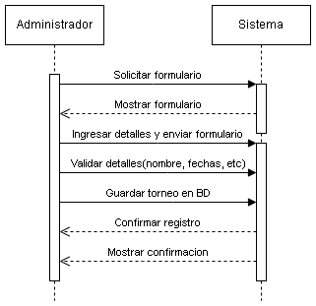

**RF02 – MODIFICACIÓN DE TORNEOS**

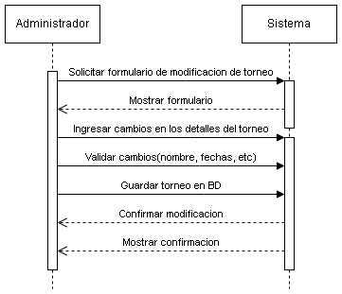

**RF03 – ELIMINACIÓN DE TORNEOS**

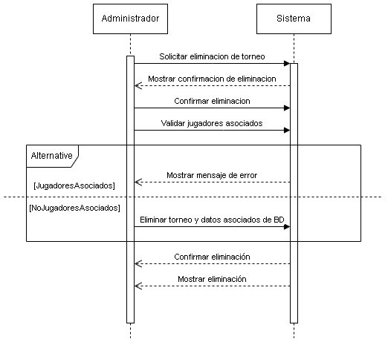

**RF04 – INSCRIPCIÓN DE JUGADORES**

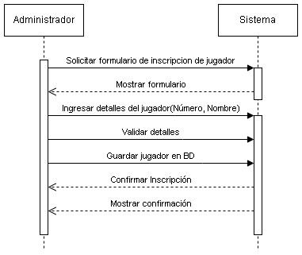

**RF05 – GESTIÓN DE MESAS**

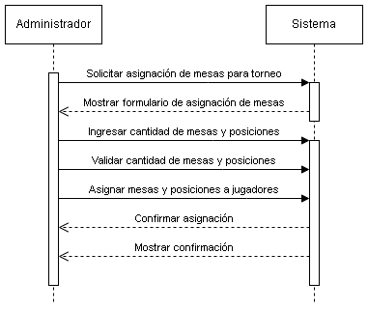

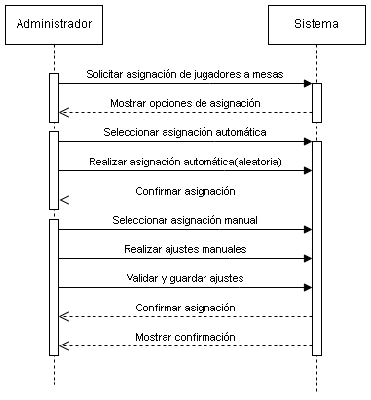**RF06 – ASIGNACIÓN DE JUGADORES A LAS MESAS**

**RF07 – ARMADO DE LA SIGUIENTE FASE DEL TORNEO**

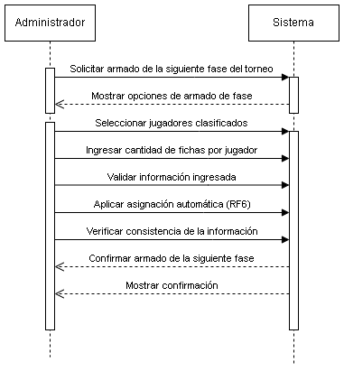**RF08 – EXPORTACIÓN DE DATOS**

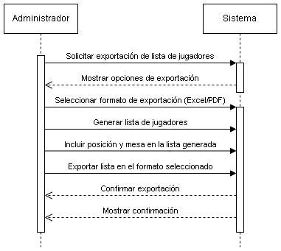

**RF09- IMPORTACIÓN DE DATOS**

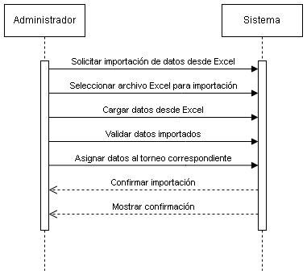

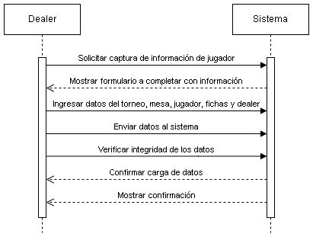**RF10 – CAPTURA DIGITAL DE INFORMACIÓN**

**RF11 – CONTROL DE ACCESO POR ROLES**

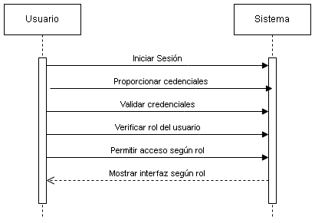

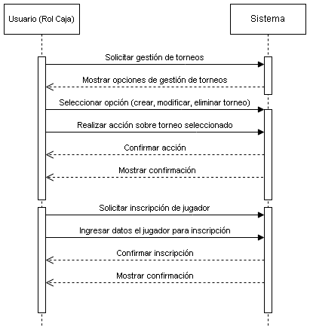**RF12 – GESTIÓN DE TORNEOS DESDE EL ROL DE CAJAS**

**RF13 – GESTIÓN DE TORNEOS DESDE EL ROL DE CASINO**

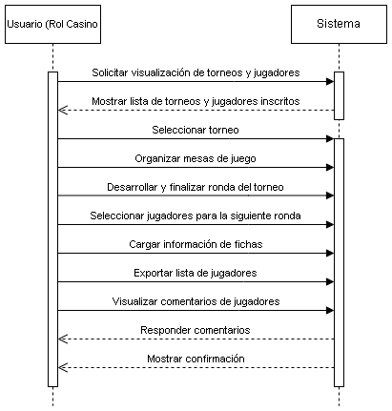

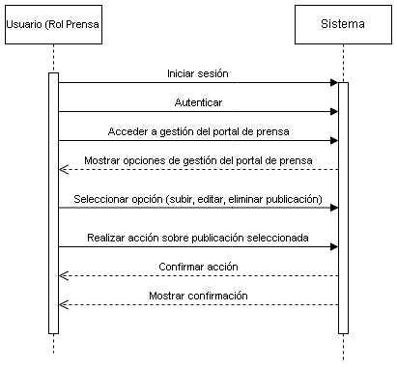**RF14 – GESTIÓN DE TORNEOS DESDE EL ROL DE PRENSA**

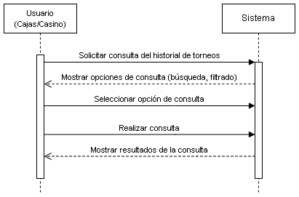**RF15 – HISTORIAL DE TORNEOS**

**RF16 – REGISTRO DE INCIDENTES**

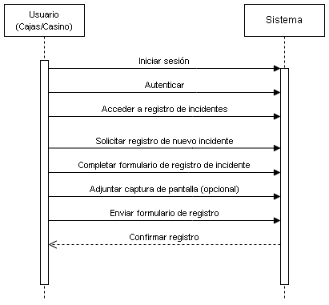

**RF17 – RELOJ DE CIEGAS**

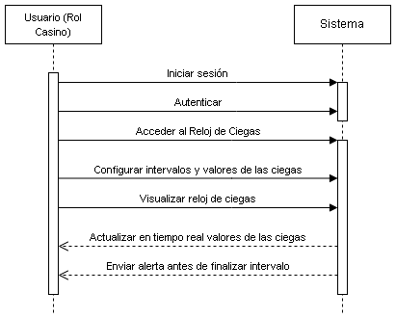

**RF18 – RELOJ: UTILIZACION SIMULTÁNEA**

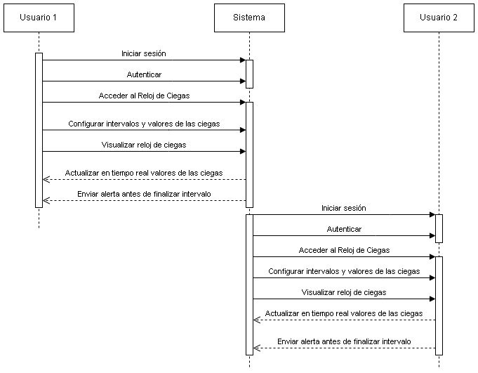

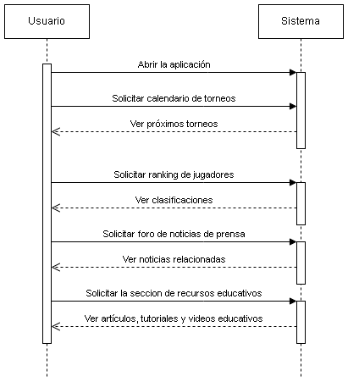**RF19 – APP PARA JUGADORES**

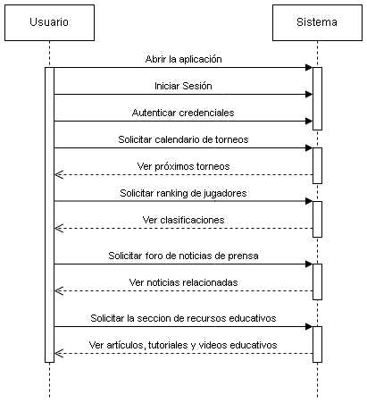

**RF20 – CALENDARIO DE TORNEOS (APP)**

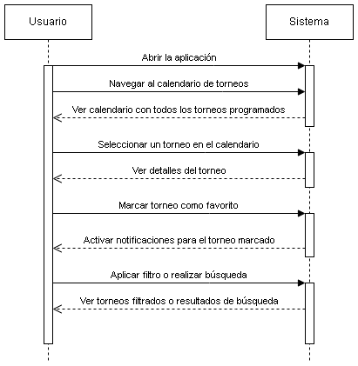**RF21 – VISUALIZACIÓN DE RANKINGS (APP)**

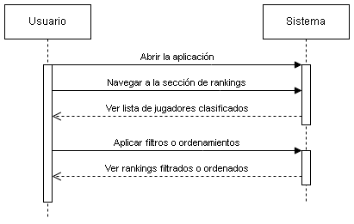

**RF22 – FORO DE NOTICIAS DE PRENSA (APP)**

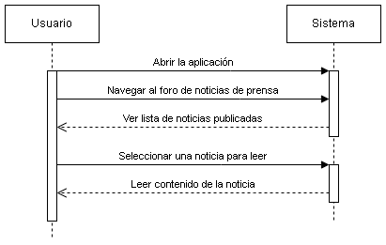

**RF23 – RECURSOS EDUCATIVOS (APP)**

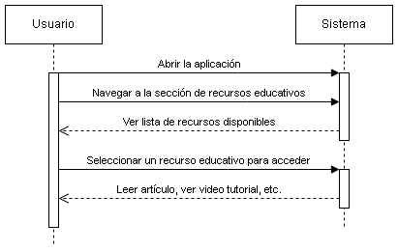

**RF24 – MAPA INTERACTIVO DEL EVENTO (APP)**

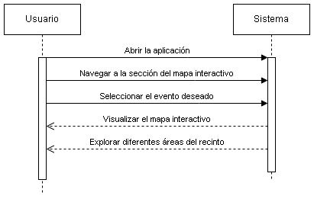

**RF25 – FORO DE DISCUSIÓN (APP)**

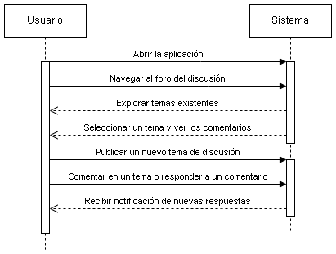

**RF26 – GESTIÓN DEL FEEDBACK (APP)**

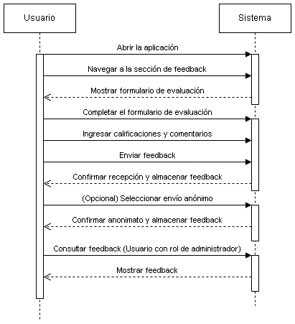

## 9.2. Diagramas De Casos De Uso

**RF01/CU01- Registro de Torneos**

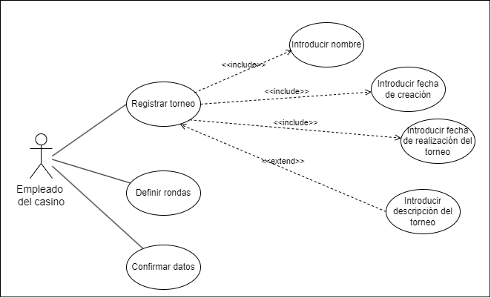

**RF02/CU02- Modificación de Torneos**

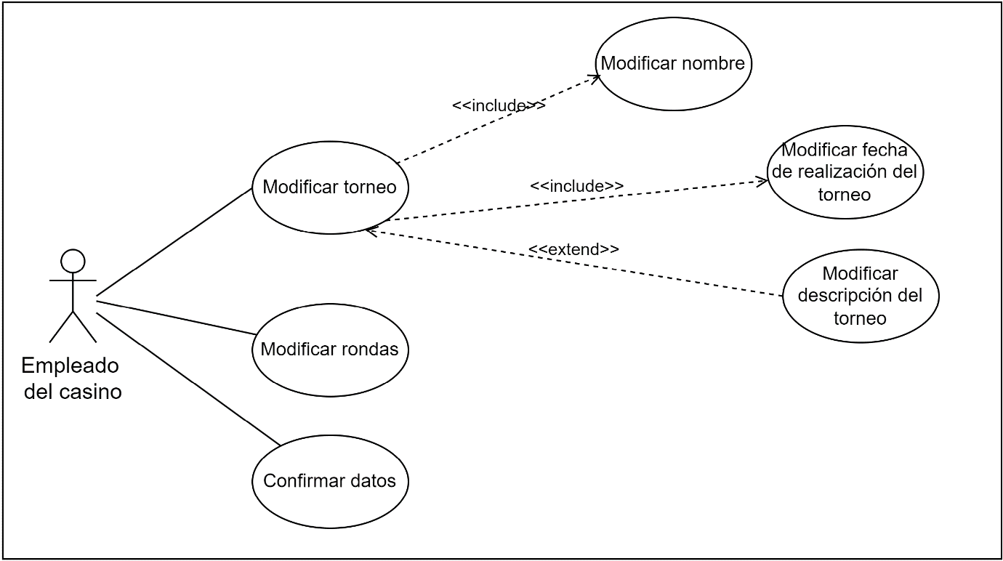

**RF03/CU03- Eliminación de Torneos**

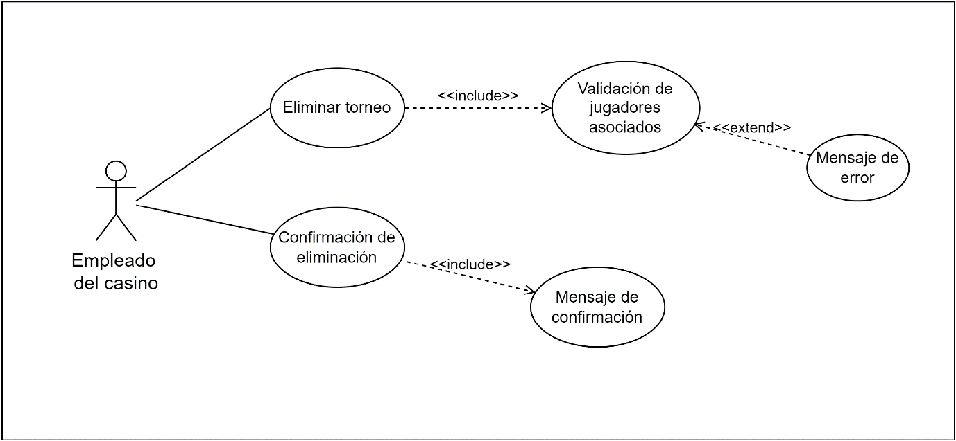

**RF04/CU04- Inscripción de Jugadores**

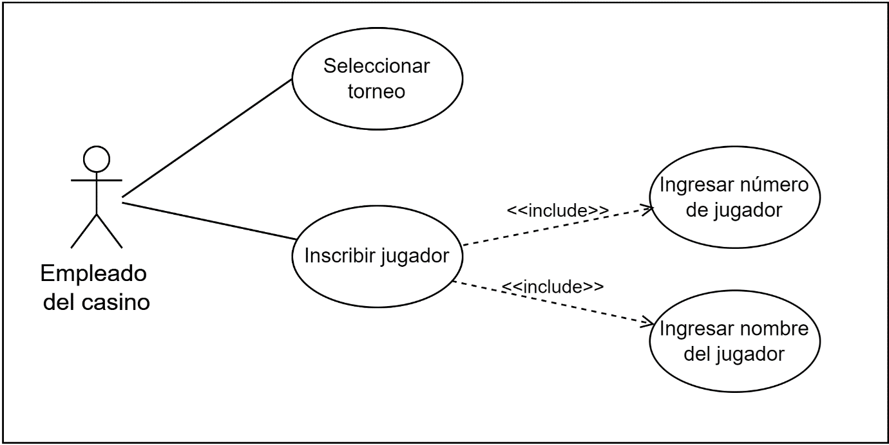

**RF05/CU05- Gestión de Mesas**

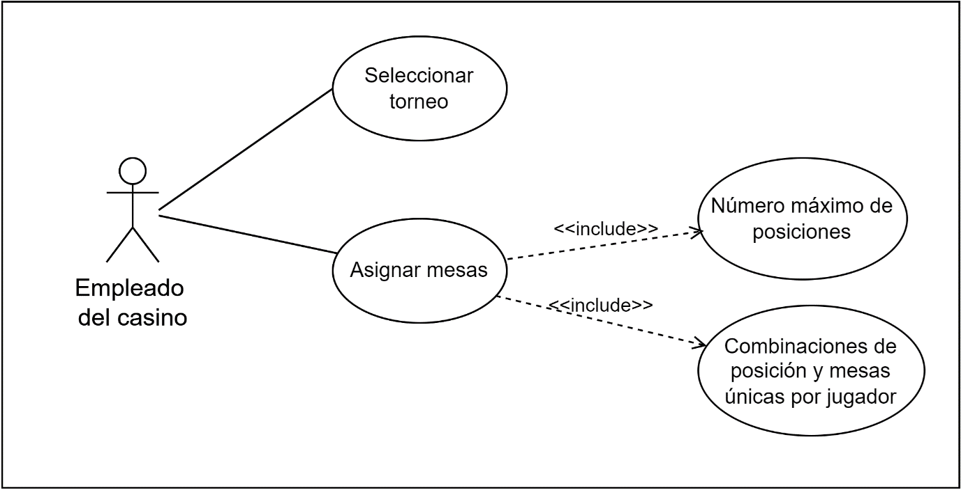

**RF06/CU06- Asignación de Jugadores a las Mesas**

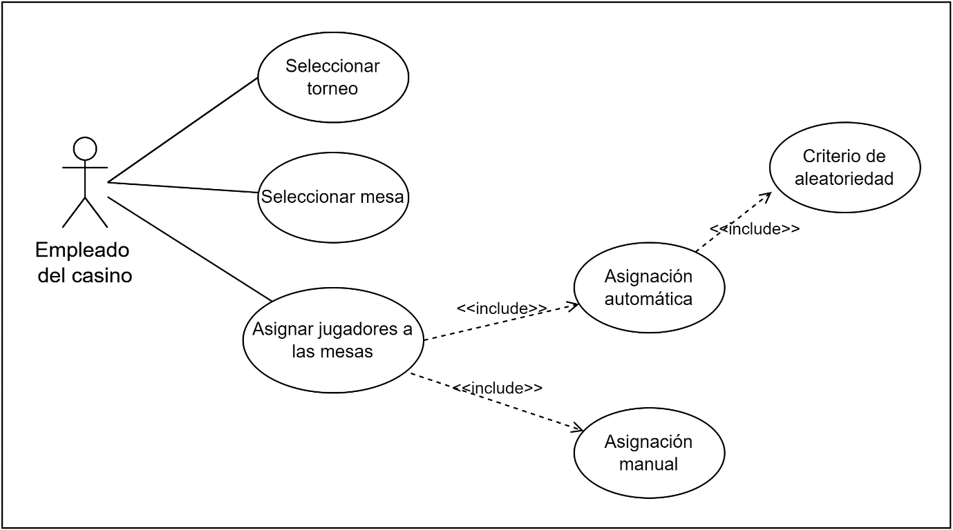

**RF07/CU07- Armado de la Siguiente Fase del Torneo**

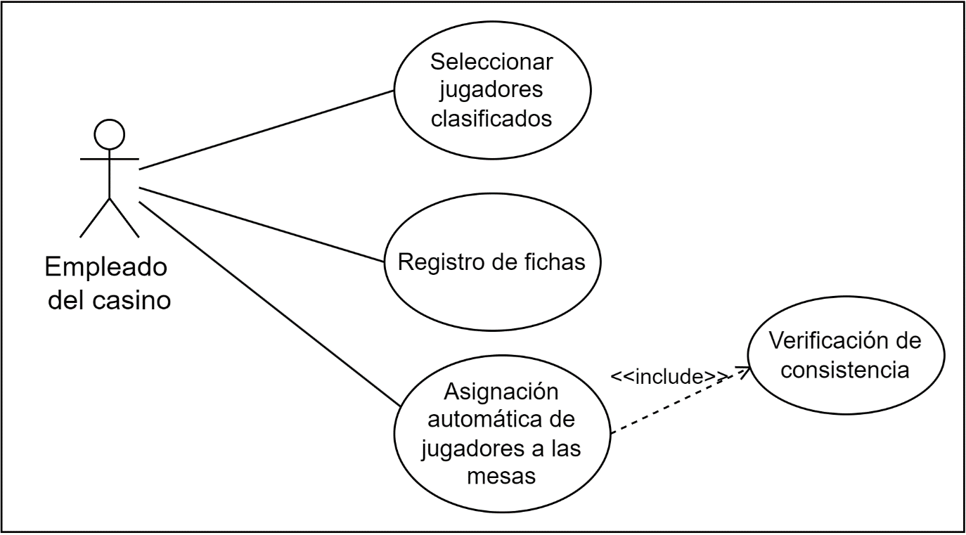

**RF08/CU08- Exportación de Datos**

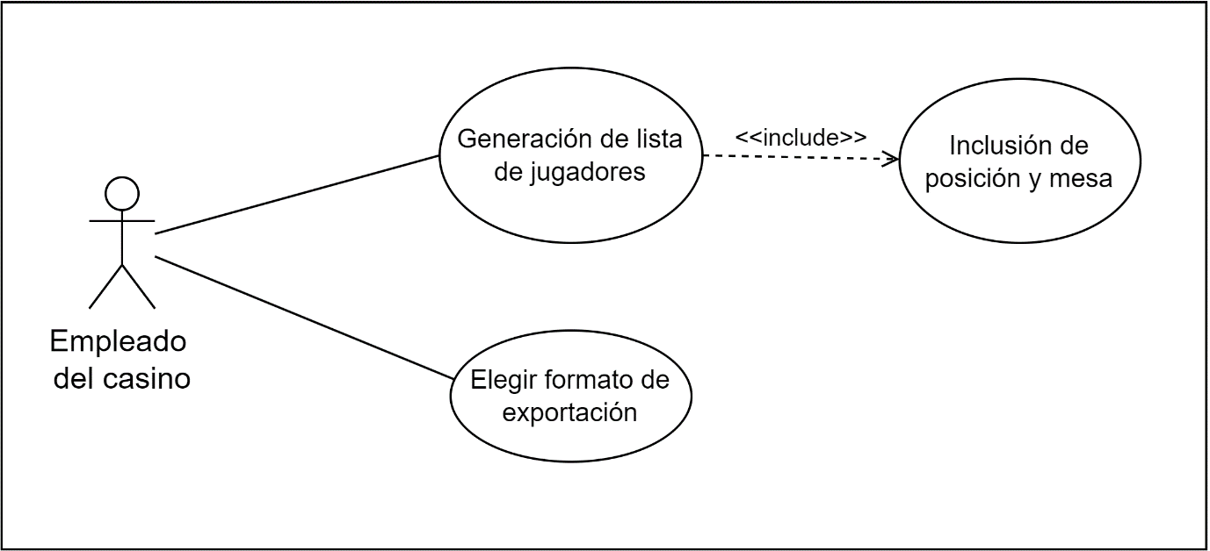

**RF09/CU09- Importación de Datos**

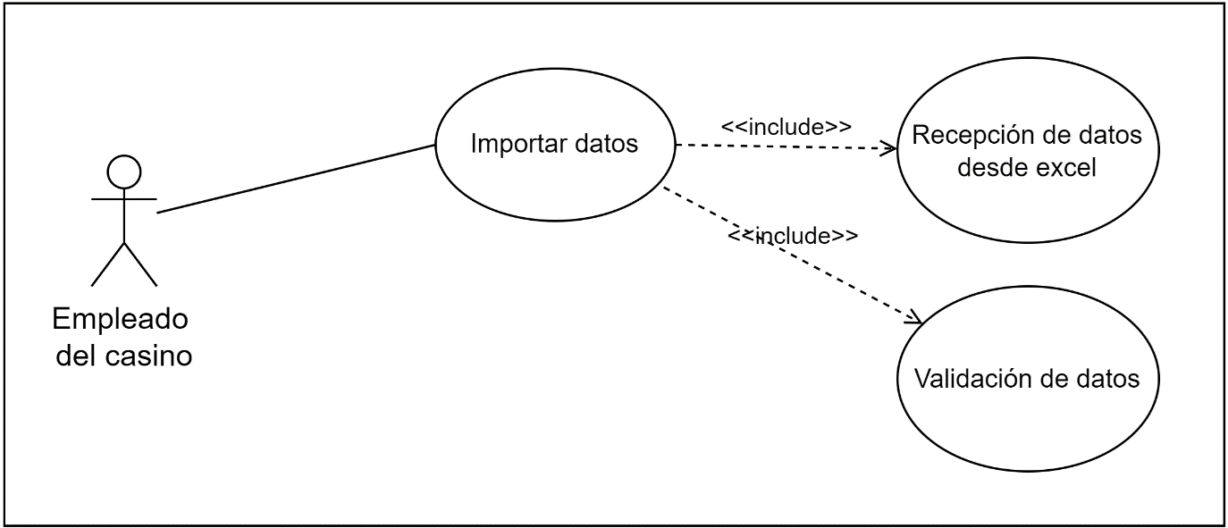

**RF10/CU10- Captura Digital de Información**

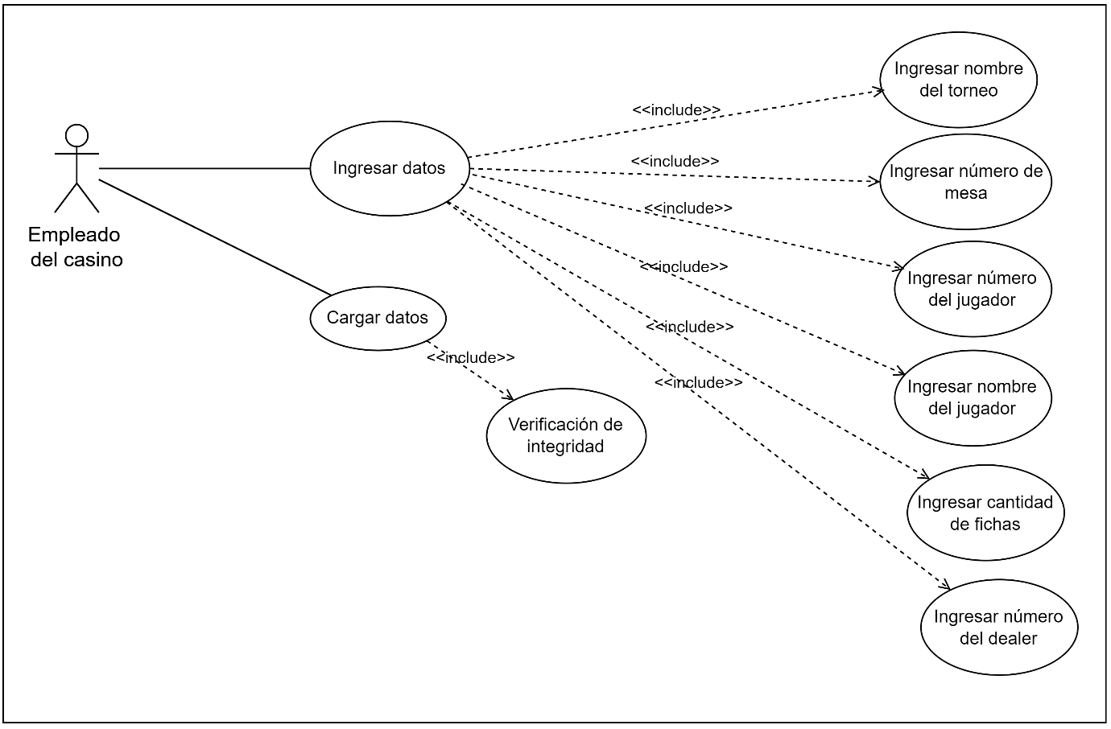

**RF11/CU11- Control de Acceso por Roles**

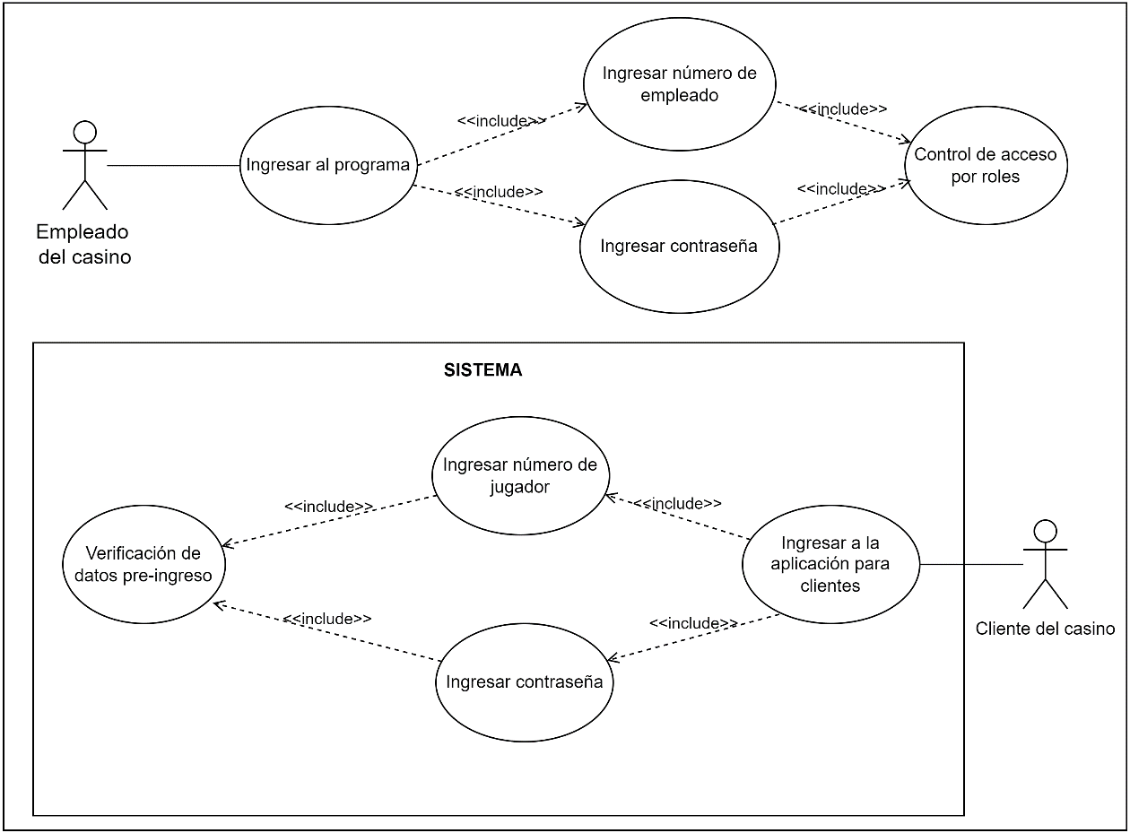

**RF12/CU12- Gestión de Torneos desde el Rol de Cajas**

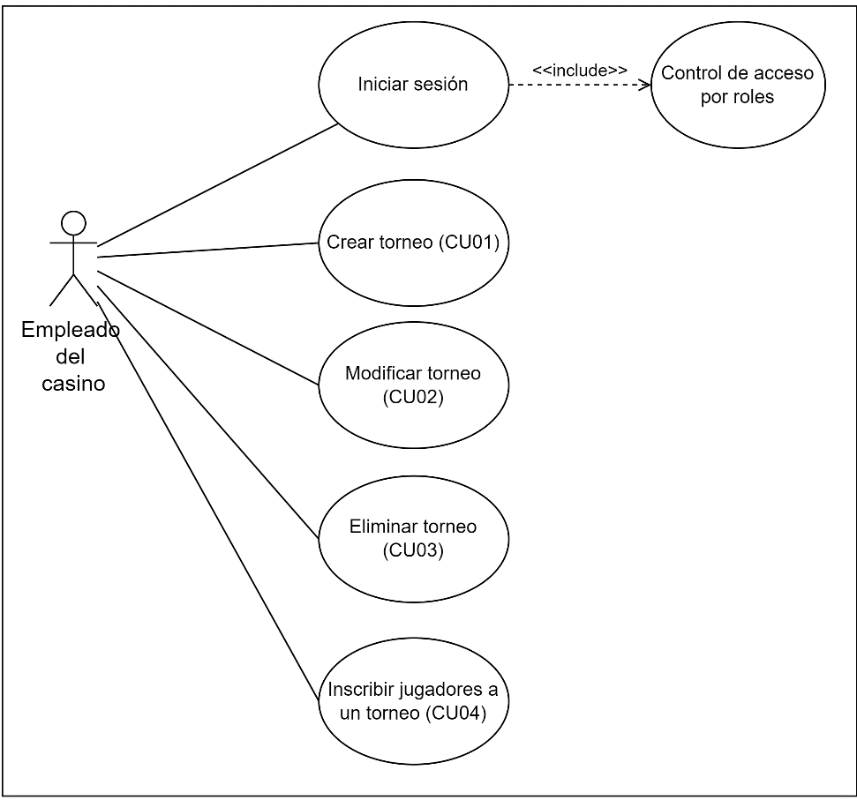

**RF13/CU13- Gestión de Torneos desde el Rol de Casino**

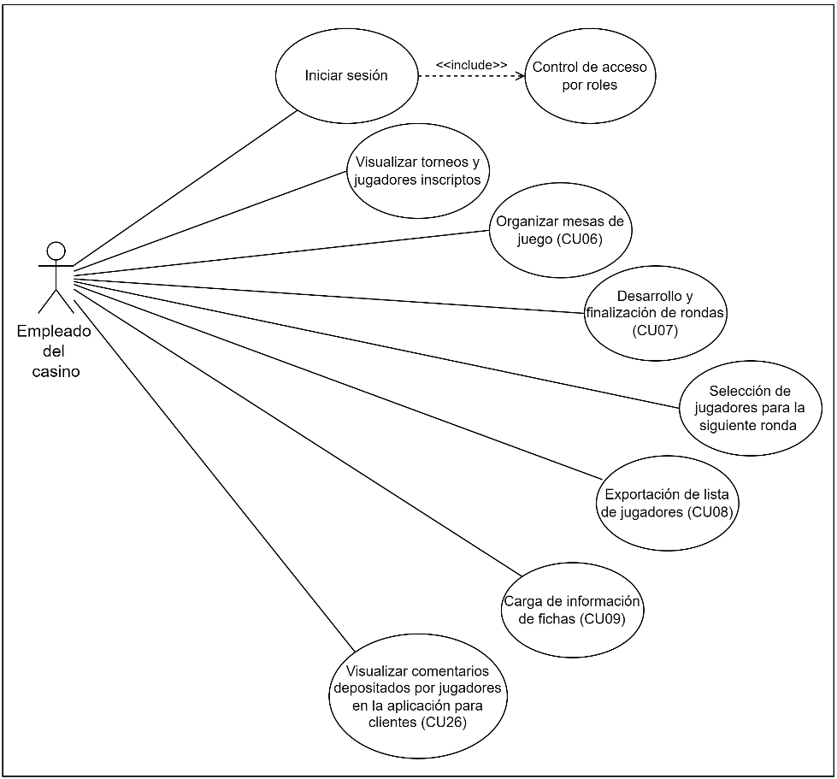

**RF14/CU14- Gestión de Torneos desde el Rol de Prensa**

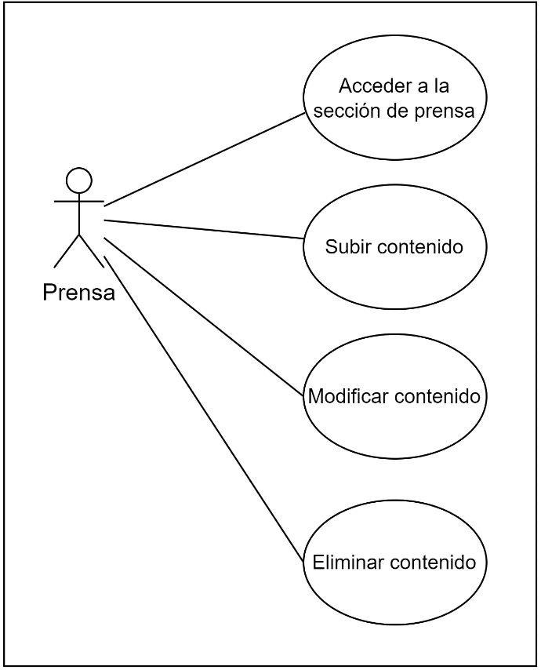

**RF15/CU15- Historial de Torneos**

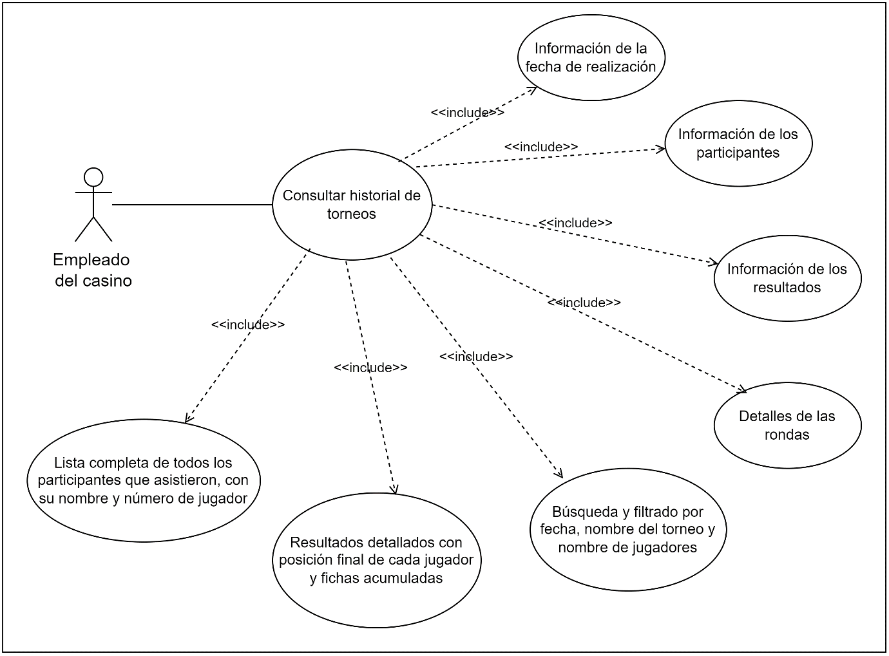

**RF16/CU16- Registro de Incidentes**

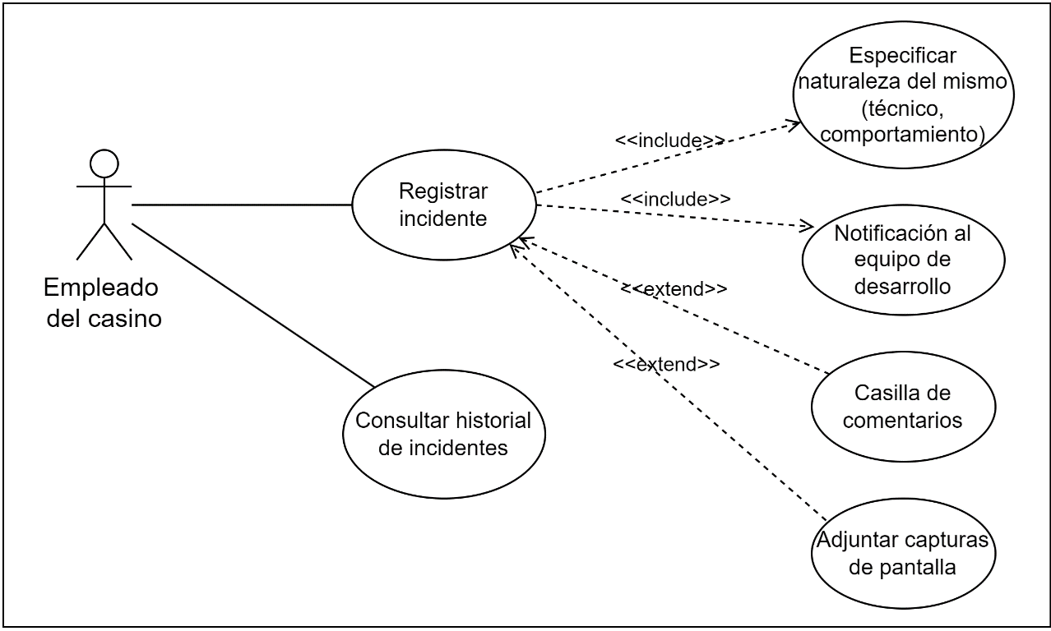

**RF17/CU17- Reloj de ciegas**

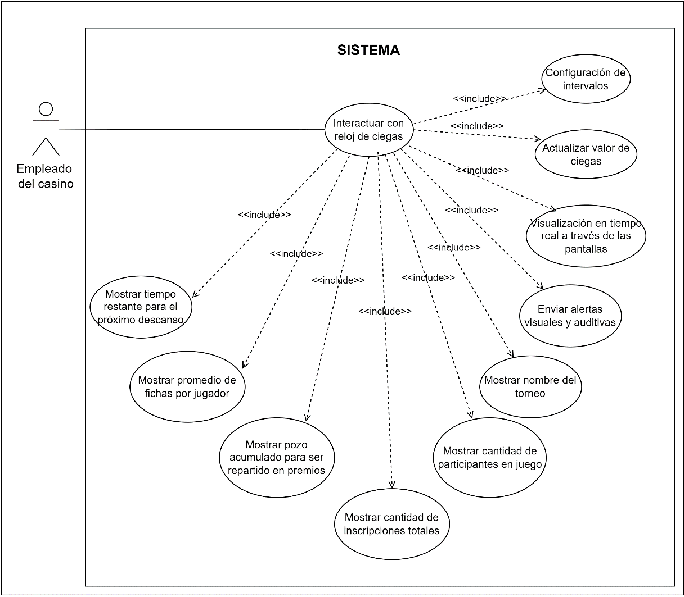

**RF18/CU18 - Reloj: Utilización Simultanea** 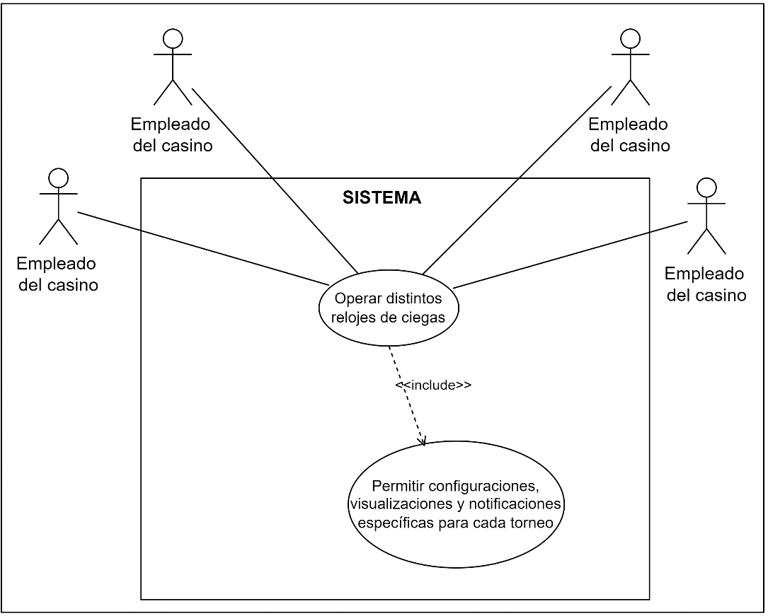

**RF19/CU19 – App para Jugadores**

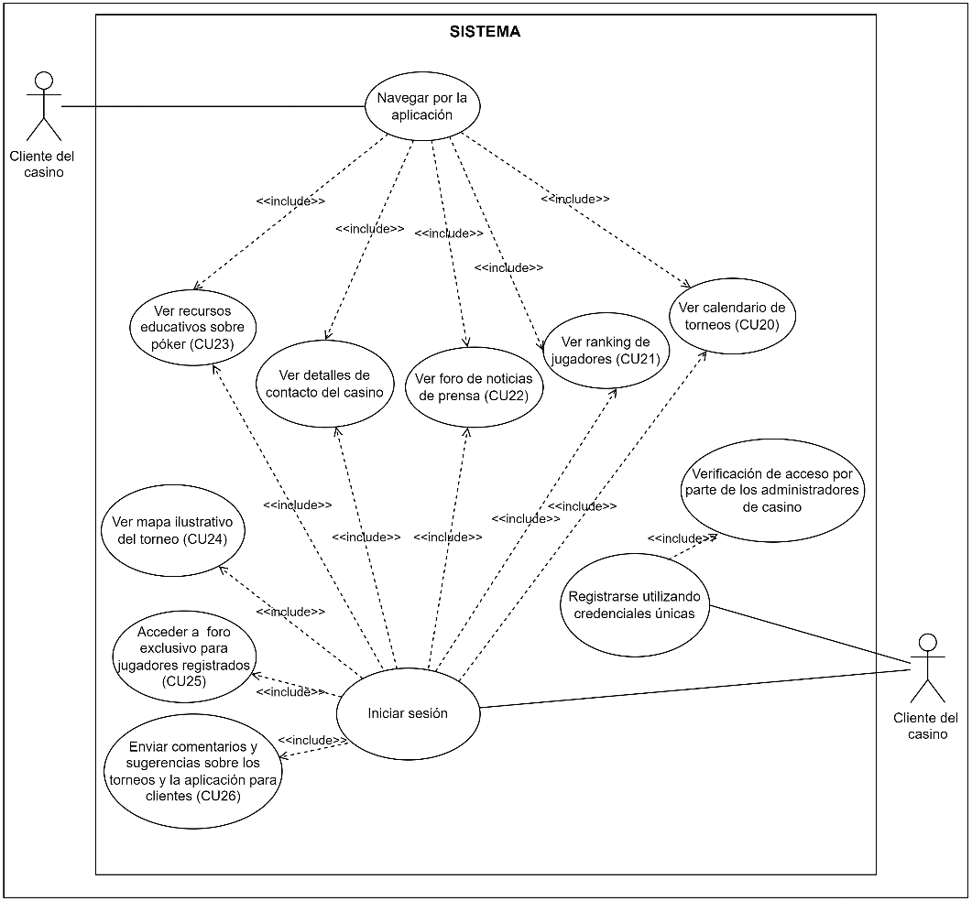

**RF20/CU20- Calendario de Torneos (APP)**

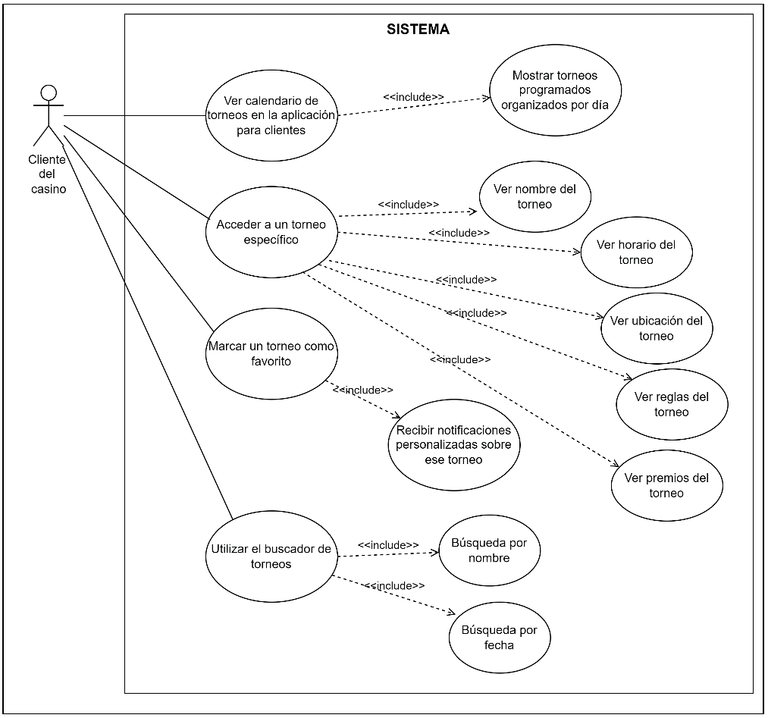

**RF21/CU21- Visualización de Rankings (APP)**

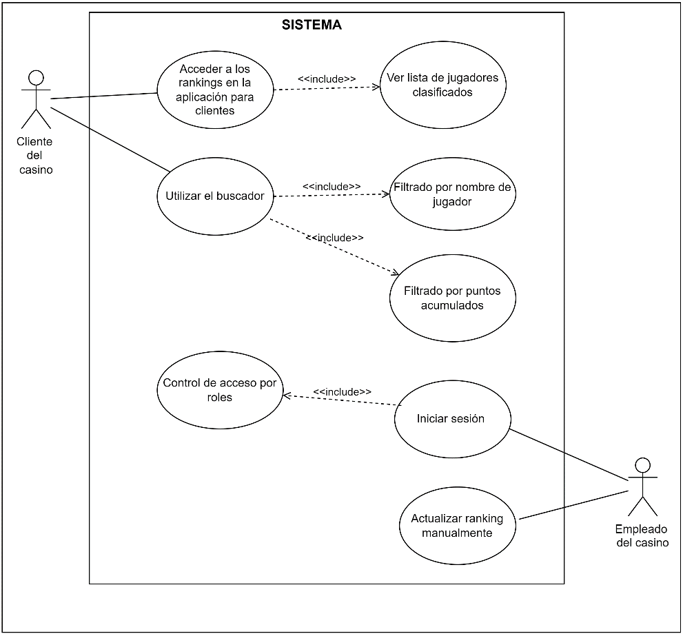

**RF22/CU22- Foro de Noticias de Prensa (APP)**

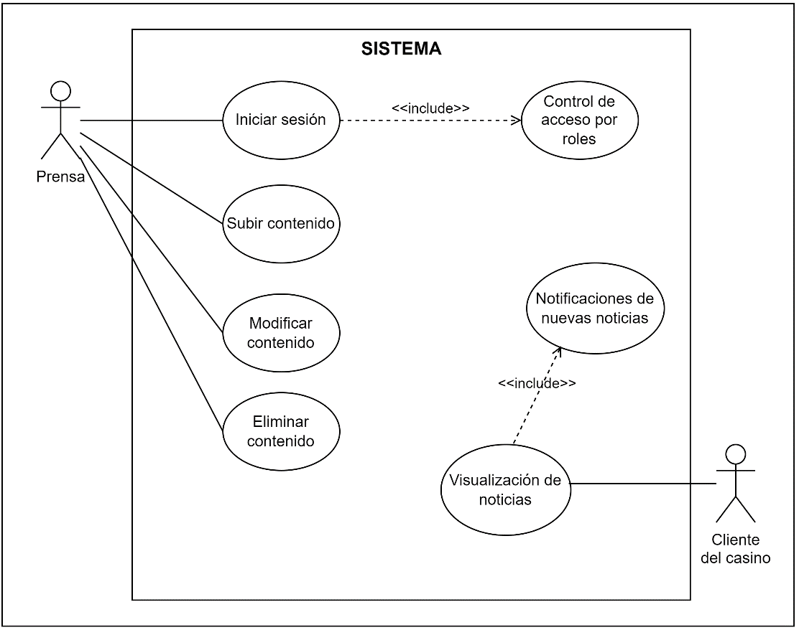

**RF23/CU23- Recursos Educativos (APP)**

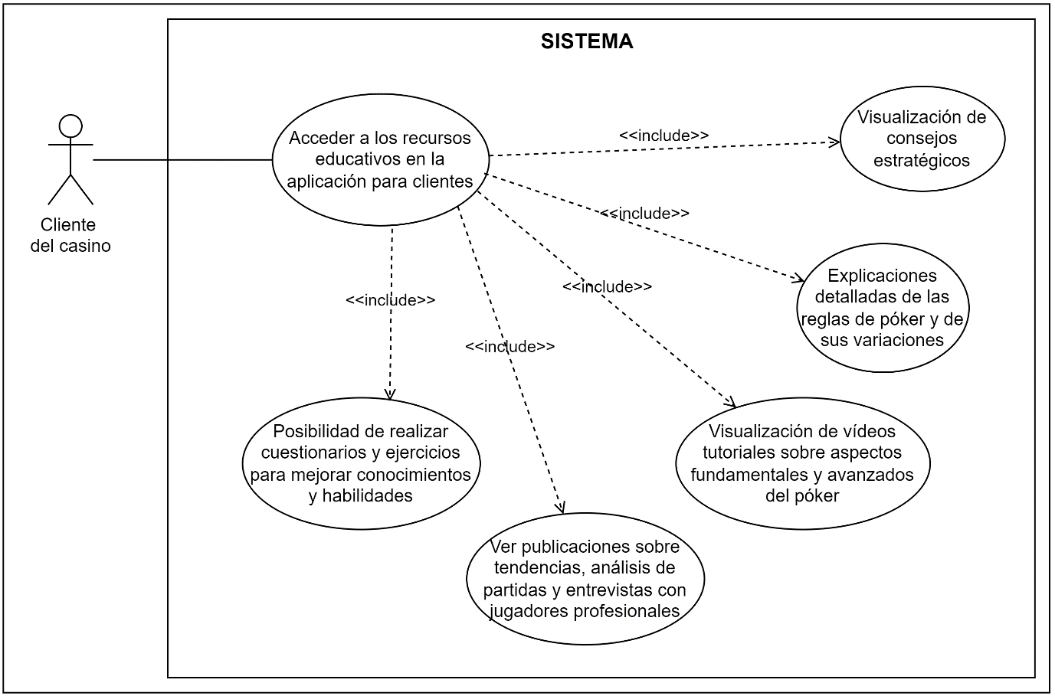

**RF24/CU24- Mapa Interactivo del Evento (APP)**

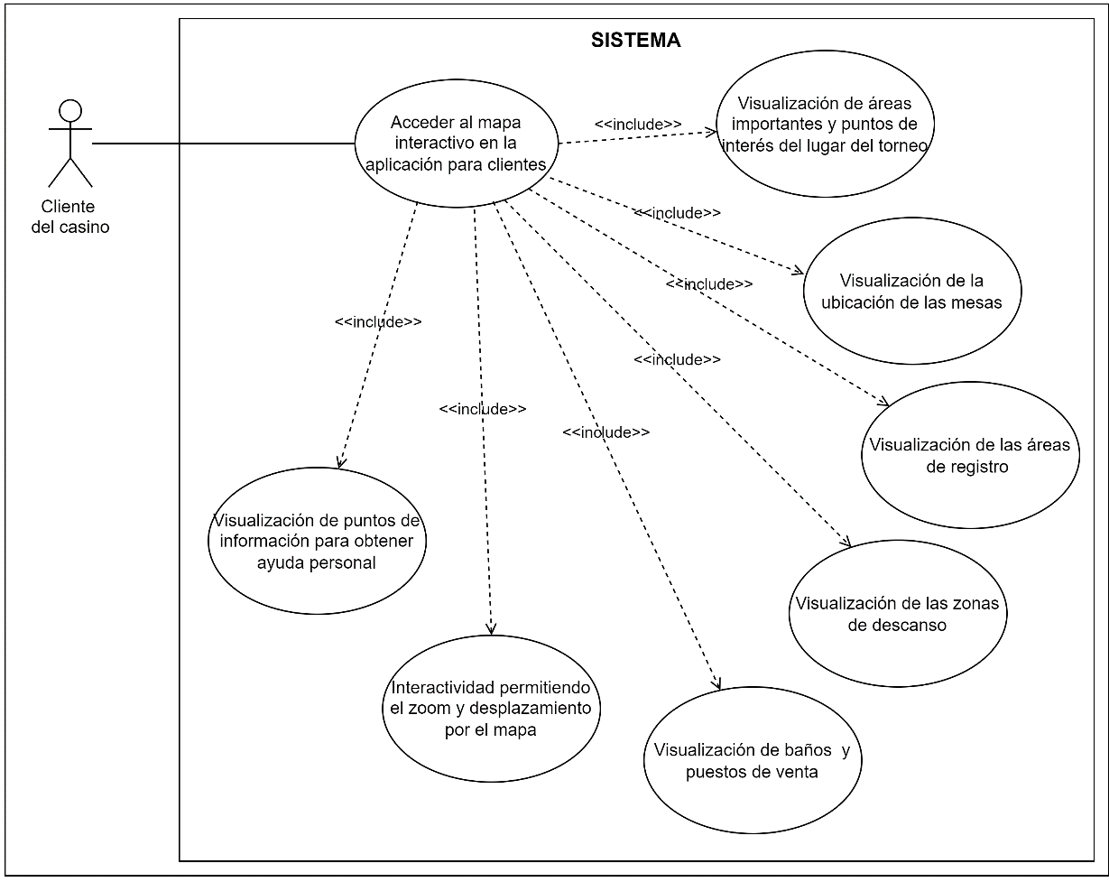

**RF25/CU25- Foro de Discusión (APP)**

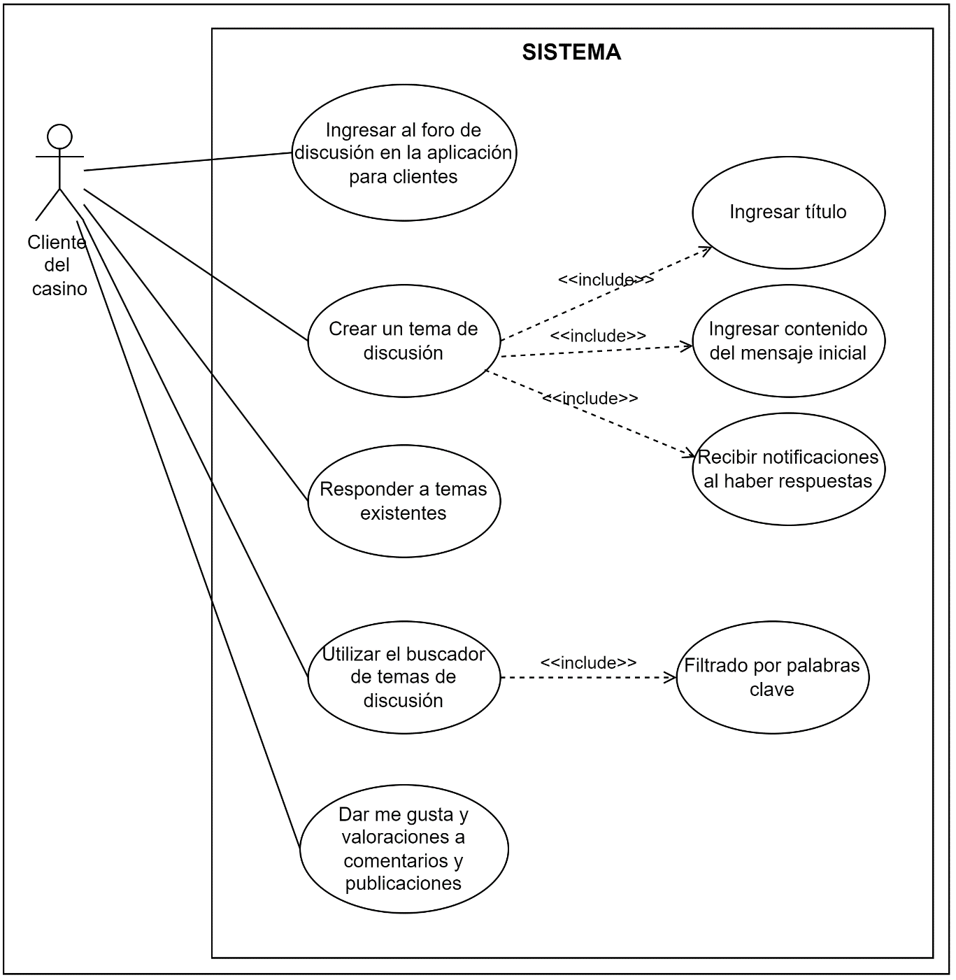

**RF26/CU26- Gestión del Feedback (APP)**

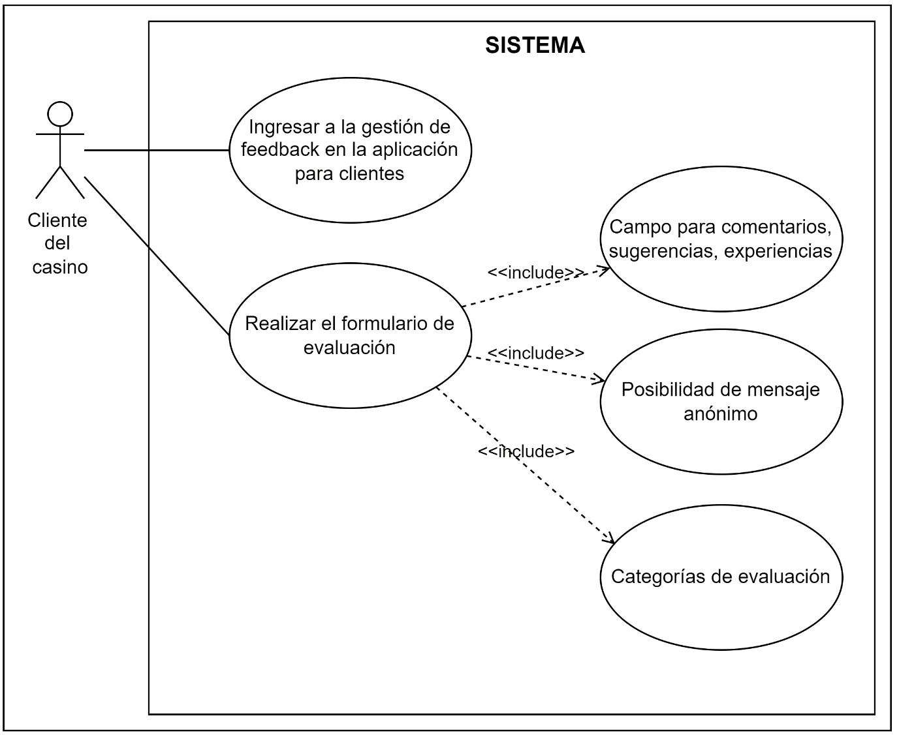

# 10. Descripción Del Entorno

Como fue mencionado anteriormente en el punto 3.1, el casino está presentando problemas que le están significando pérdidas de tiempo y de personal muy grandes.

Al pasar a una siguiente instancia en un diferente día, se guardan todas las fichas en diferentes bolsas, para luego ser chequeadas y transcritas a una plantilla una por una a través de un dealer. Posteriormente son ingresadas al sistema manualmente.

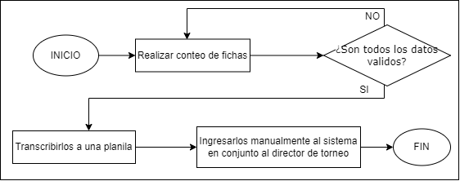

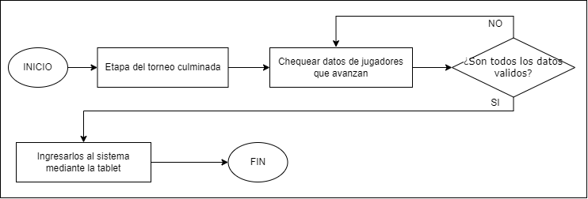

Ilustración – Diagrama de procesos del funcionamiento futuro del casino

Ilustración – Diagrama de procesos del funcionamiento actual del casino

Se puede apreciar la diferencia del funcionamiento actual con lo que sería el funcionamiento futuro luego de ser puesto en marcha el nuevo sistema y dándole uso a las tablets. De esta manera, se estaría ahorrando de manera significativa el consumo de tiempo y de recursos humanos.

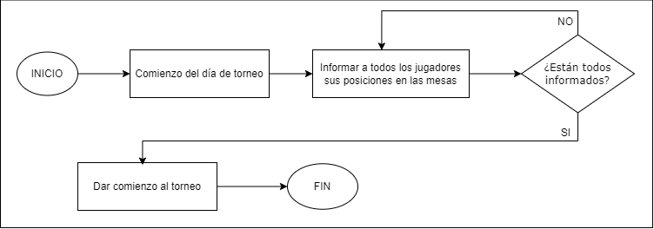

Ilustración – Diagrama de procesos del funcionamiento actual del casino

Como lo es ilustrado en la ilustración 3, de esta manera es cómo funciona hoy el casino al momento de dar comienzo a la instancia de un torneo. Puede no ser reflejado en el diagrama, pero este proceso es de los más extensos que se realiza en el casino, llegando a superar los 60 minutos. Además, es realizado diariamente, es decir, que se pierde una gran cantidad de tiempo y de recursos cada día de torneo.

Con nuestra solución planteada, se planea acortar la duración de este proceso de una manera significativa a través de la aplicación móvil para clientes. De esta manera, cada jugador puede chequear que mesa y posición le corresponde sin tener que depender de un dealer de casino, dando comienzo antes a los torneos y ahorrando recursos humanos.

# 11. Alcances Y Limitaciones

Nuestro proyecto se centra en el desarrollo de un completo administrador de torneos de póker. Este incluirá la creación de torneos, inscripción de jugadores, asignación de mesas y demás funciones esenciales. También presenta una interfaz dedicada para los croupier, permitiendo la entrada de datos de manera eficiente a través de tablets. A su vez, se implementará un reloj digital que mostrará información crucial de cada torneo, como el tiempo restante y las ciegas, asegurando así un control preciso del evento.

Además de estas funcionalidades, el proyecto abarca la creación de una aplicación móvil diseñada para los jugadores. Esta aplicación ofrecerá una experiencia interactiva y personalizada, permitiendo a cada jugador acceder a información relevante, como su posición en las mesas y los detalles del próximo torneo. Además, la aplicación proporcionará notificaciones en tiempo real, manteniendo a los jugadores informados sobre cualquier cambio o novedad que surja durante el transcurso del evento.

Es importante destacar que, si bien documentaremos todos los aspectos mencionados, nuestro enfoque principal estará en el desarrollo del sistema de reloj digital y la aplicación móvil para los clientes.

Esto se debe a que, aunque el sistema de administración de torneos de póker requiera una refactorización para atender varios detalles importantes, el casino ha seguido durante mucho tiempo una rutina establecida y bien aceitada en sus operaciones. Si bien reconocemos la importancia de este aspecto, durante nuestras reuniones con el casino hemos sido informados de que su prioridad inmediata radica en el desarrollo del reloj digital y la aplicación móvil para los clientes.

Logramos comprender que, aunque la optimización del sistema de administración sea necesaria, el enfoque principal recae en poder cumplir con las necesidades más urgentes del casino, lo cual implica la implementación de las herramientas tecnológicas mencionadas. Por lo tanto, nos comprometeremos a priorizar estas tareas para cumplir con las expectativas y requerimientos del cliente de manera efectiva. Posteriormente, culminada esta etapa del proyecto, se podría pasar al siguiente paso, el cual sería refactorizar el administrador de torneos de póker que ellos poseen.

La decisión del casino de priorizar el desarrollo del reloj digital se basa en el hecho de que actualmente pagan una licencia por su uso, ya que este opera como un sistema independiente al administrador de torneos que ya poseen. Integrando este reloj en nuestro proyecto se reflejaría un recorte significativo en los gastos mensuales del casino.

Además, la importancia de la aplicación móvil para clientes se debe al considerable tiempo que se está perdiendo en la organización de los torneos actualmente. Este proceso se lleva a cabo de manera manual, consumiendo recursos humanos y generando demoras muy extensas. La creación de una aplicación móvil agilizará y optimizará esta tarea, dando paso a una gestión más eficiente y reduciendo los tiempos de espera para los jugadores.

En resumen, al enfocarnos en el desarrollo del reloj digital y la aplicación móvil para clientes, no solo cumpliremos con las demandas urgentes del casino, sino que también contribuiremos a la optimización de sus operaciones y a la reducción de costos a largo plazo.

En cuanto a las limitaciones, la dependencia de la infraestructura tecnológica actual del casino Enjoy puede representar un desafío significativo para el proyecto. Dado que el sistema de administración de torneos de póker necesita integrarse con la infraestructura existente, cualquier limitación en esta infraestructura podría ralentizar o dificultar la implementación efectiva del proyecto. Debido a eso se presenta la necesidad de una evaluación a fondo de la infraestructura tecnológica existente para identificar posibles brechas y áreas de mejora. Además, se pueden explorar estrategias para minimizar el impacto de estas limitaciones, como la optimización de procesos o la consideración de soluciones alternativas

Una limitación importante podría surgir debido a las dificultades del personal del casino para adaptarse y utilizar el sistema de administración de torneos de póker. Esto puede deberse a la falta de familiaridad con la tecnología o a la complejidad del sistema. Aunque se diseñará el sistema de la manera más intuitiva posible, es posible que aún se requiera un manual de usuario para proporcionar orientación adicional. Además del manual de usuario, se pueden ofrecer sesiones de capacitación práctica y soporte continuo para abordar cualquier problema o pregunta que puedan surgir durante la implementación y el uso continuo del sistema.

Existe la posibilidad de que los jugadores no se adapten fácilmente al uso de la aplicación móvil, ya que puede ser una novedad para ellos. A pesar de que el casino puede imponerla como un requisito obligatorio, algunos jugadores podrían experimentar dificultades para familiarizarse con ella y para integrarla en su experiencia de juego. Debido a eso el diseño de la aplicación debe ser intuitivo y fácil de usar, con una interfaz clara y funciones bien explicadas, para minimizar las barreras de entrada para los jugadores menos familiarizados con la tecnología móvil.

La seguridad de la información es una preocupación crítica en cualquier sistema, y el administrador de torneos de póker no es una excepción. Existen posibles vulnerabilidades en la protección de los datos de los jugadores, así como riesgos de ciberseguridad que podrían comprometer la integridad y confidencialidad de la información almacenada en el sistema. Es fundamental abordar estas limitaciones mediante la implementación de medidas sólidas de seguridad de la información, de esta manera se puede garantizar la protección adecuada de la información de los jugadores y mantener la confianza en el sistema por parte de todas las partes interesadas.

# 12. Estudio De Alternativas

## 12.1. Arquitectura

### 12.1.1. Alternativa 1 - Servidores locales

Esta alternativa implica mantener todos los servidores y equipos de red necesarios dentro de las instalaciones del casino. La arquitectura local requiere una infraestructura bien planificada para asegurar el correcto funcionamiento y la seguridad de los sistemas. Esto abarca la implementación de servidores dedicados, almacenamiento masivo, redes locales eficientes y sistemas confiables de copia de seguridad y recuperación ante desastres.

Para que esta solución sea viable, es fundamental que el casino disponga de ciertos componentes clave:

#### Servidores Físicos.

Estos son equipos de alto rendimiento dedicados exclusivamente a manejar las operaciones del casino. Deben contar con suficiente capacidad de procesamiento, memoria RAM y almacenamiento para manejar las cargas de trabajo previstas.

#### Unidades De Almacenamiento Masivo.

Es esencial contar con soluciones de almacenamiento robustas que permitan almacenar grandes volúmenes de datos de manera segura y eficiente.

#### Redes Locales (LAN).

La red local debe ser rápida y confiable, utilizando switches y routers de alta capacidad para asegurar la conectividad y el intercambio de datos sin interrupciones. Además, es crucial implementar firewalls y otras medidas de seguridad para proteger la red interna de posibles amenazas externas.

#### Sistemas De Copia De Seguridad Y Recuperación.

Para proteger los datos críticos y asegurar la continuidad del negocio, es indispensable contar con sistemas de copia de seguridad regulares y planes de recuperación ante desastres.

#### Control Y Gestión De Infraestructura.

La administración de los servidores y la red local requiere personal técnico calificado y herramientas de gestión avanzadas para monitorear el rendimiento, realizar mantenimiento preventivo y solucionar problemas rápidamente.

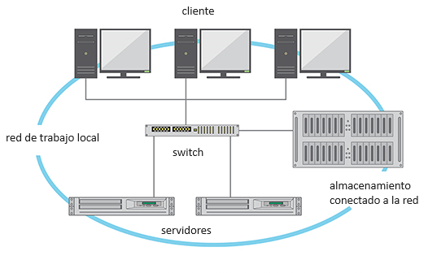

Ilustración - Diagrama de un servidor local

### 12.1.2. Alternativa 2 - Servicios en la nube

Esta alternativa implica utilizar servicios de computación en la nube proporcionados por terceros, como Amazon Web Services (AWS), Microsoft Azure o Google Cloud. La infraestructura se basa en recursos virtuales, ofreciendo una flexibilidad y una capacidad de expansión casi ilimitadas.

Adoptar una arquitectura en la nube permitiría al casino aprovechar una amplia gama de servicios gestionados, que incluyen computación, almacenamiento, bases de datos, redes y más, sin la necesidad de mantener hardware físico en las instalaciones. Esto no solo reduce los costos iniciales de infraestructura, sino que también minimiza los gastos operativos y de mantenimiento.

Para que esta solución sea viable, es fundamental que el casino disponga de ciertos componentes clave:

#### Máquinas Virtuales (Vms).

Configuradas según las necesidades específicas del casino, estas instancias de servidores virtuales pueden ajustarse en tamaño y potencia para manejar diferentes cargas de trabajo.

#### Almacenamiento En La Nube.

Soluciones como Amazon S3, Google Cloud Storage o Azure Blob Storage proporcionan almacenamiento escalable y de alta disponibilidad. Este almacenamiento puede utilizarse para guardar datos críticos, registros de transacciones y cualquier otra información importante.

#### Redes Virtuales.

La infraestructura de red en la nube incluye Virtual Private Clouds (VPCs), subredes, balanceadores de carga y firewalls virtuales. Estos componentes aseguran una conectividad segura y eficiente entre los distintos servicios y usuarios.

#### Servicios De Backup Y Recuperación.

Los proveedores de la nube ofrecen soluciones integradas de backup y recuperación, como AWS Backup, Azure Backup o Google Cloud Backup. Estas herramientas permiten realizar copias de seguridad automatizadas y restaurar datos de manera rápida y confiable en caso de fallos.

#### Bases De Datos Gestionadas.

Servicios como Amazon RDS, Azure SQL Database o Google Cloud SQL proporcionan bases de datos relacionales y no relacionales gestionadas, lo que simplifica la administración y escalabilidad de los datos.

#### Seguridad Y Cumplimiento.

Los proveedores de la nube implementan estrictas medidas de seguridad y ofrecen herramientas para la gestión de identidades y accesos, encriptación de datos y cumplimiento con normativas como el PCI-DSS.

#### Monitoreo Y Gestión.

Herramientas como AWS CloudWatch, Azure Monitor o Google Cloud Operations Suite permiten el monitoreo continuo del rendimiento, la disponibilidad y la seguridad de los recursos en la nube.

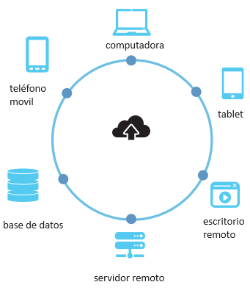

Ilustración - Representación de un servidor en la nube

## 12.2. Particularidades

### 12.2.1. Particularidades para la alternativa 1 (servidores locales)

* **Seguridad física**: Se necesita implementar medidas de seguridad física para proteger los servidores y el equipo de red. Esto incluye acceso controlado a las salas de servidores, cámaras de seguridad, y sistemas de detección de intrusos.
* **Control ambiental**: Es necesario contar con sistemas de control de temperatura y humedad para evitar daños al hardware. Esto incluye aire acondicionado de precisión y sistemas de monitoreo ambiental.
* **Redundancia de hardware**: Para asegurar la alta disponibilidad de los servicios, se requiere hardware redundante, como servidores en espejo, fuentes de alimentación ininterrumpida (UPS), y generadores de respaldo.
* **Redes privadas virtuales (VPN)**: Para conectar oficinas en diferentes puntos geográficos, se puede implementar una VPN que asegure la comunicación continua y segura entre las diferentes ubicaciones.
* **Conexiones de fibra óptica**: Utilizar enlaces de fibra óptica redundantes para asegurar una alta velocidad y confiabilidad en la conexión entre oficinas.
* **Administradores de sistemas y redes**: Personal capacitado para gestionar, monitorear y mantener la infraestructura de hardware y redes locales.
* **Soporte técnico**: Equipo de soporte para solucionar problemas y realizar mantenimiento preventivo y correctivo.

### 12.2.2. Particularidades para la alternativa 2 (servidores en la nube)

* **Gestión de identidades y accesos (IAM)**: Implementar políticas estrictas de IAM para controlar quién tiene acceso a qué recursos en la nube.
* **Encriptación de datos**: Utilizar encriptación de datos en tránsito y en reposo para proteger la información sensible del casino.
* **Cumplimiento normativo**: Asegurarse de que los proveedores de la nube cumplen con las normativas y regulaciones relevantes.
* **Gestión de costos**: Utilizar herramientas de monitoreo y gestión de costos proporcionadas por el proveedor de la nube para controlar y optimizar el gasto en infraestructura.
* **Servicios de red en la nube**: Utilizar servicios de red en la nube, como Amazon VPC, Azure Virtual Network o Google Cloud VPC, para establecer conexiones seguras entre las ubicaciones y los recursos en la nube.
* **Conexión de alta velocidad**: Asegurar que cada oficina tenga una conexión a internet de alta velocidad y redundante para minimizar el riesgo de interrupciones.

## 12.3. Análisis De Factibilidad

### 12.3.1. Operativa

En cuanto al impacto generado en los procedimientos de trabajo, el cambio no es tan significativo y, de hecho, tendrá un efecto positivo en el personal del casino, mejorando el ambiente laboral. La automatización de procesos satisface una necesidad actual del casino, aliviando la carga de tareas repetitivas y administrativas.

La implementación del uso de tablets permitirá ahorrar una considerable cantidad de tiempo y recursos humanos, facilitando una gestión y organización más eficiente de los torneos. Este ahorro de tiempo y personal puede ser redirigido a otras áreas del casino que actualmente pueden no recibir la atención necesaria, potenciando la eficacia general del equipo.

Además, la aplicación móvil para los clientes del casino abordará las preguntas frecuentes que suelen tener los jugadores, liberando a los empleados para que puedan dedicarse a atender situaciones específicas de manera más personalizada y eficiente. Esto no solo mejora la experiencia de los jugadores, proporcionándoles la atención que merecen, sino que también optimiza el tiempo y los recursos del personal del casino.

Por todas estas razones, creemos firmemente que el impacto de modificar los procesos de trabajo mediante nuestro sistema será beneficioso tanto para el personal del casino como para los propios jugadores. La mejora en la eficiencia del personal y la calidad del servicio brindado resultarán en un ambiente de trabajo más satisfactorio y una experiencia de juego superior para los clientes.

### 12.3.2. Técnica

La factibilidad técnica de nuestro proyecto asegura que el servicio brindado cumple con las exigencias del cliente, considerando las posibilidades tecnológicas disponibles.

#### Volumen De Datos.

El sistema debe manejar un volumen considerable de datos relacionados con los torneos de póker, incluyendo:

* Información de torneos (nombre, fechas, descripción, rondas, etc.).
* Datos de jugadores (nombre, categoría, etc.).
* Datos de resultados y estadísticas de los torneos.

Para manejar este volumen de datos, se utilizarán bases de datos relacionales robustas asegurando la integridad y disponibilidad de los datos.

#### Frecuencia De Uso.

El sistema será utilizado diariamente por el personal del casino para gestionar los torneos, incluyendo el registro, modificación y eliminación de torneos. Los croupier usarán tablets para ingresar datos en tiempo real, y los jugadores accederán a la aplicación móvil para obtener información sobre sus posiciones y actualizaciones del torneo.

Para soportar esta frecuencia de uso se implementará una arquitectura de servidor escalable que pueda manejar múltiples solicitudes simultáneamente.

#### Performance Esperada.

La performance esperada del sistema incluye tiempos de respuesta rápidos y una alta disponibilidad. Se espera que el sistema:

* Responda a las solicitudes del usuario en menos de 3 segundos.
* Mantenga una disponibilidad de al menos 99.5%, minimizando el tiempo de inactividad.

Para cumplir con estas expectativas, se implementarán:

* Pruebas de carga y estrés para asegurar que el sistema maneje picos de tráfico.
* Mecanismos de monitoreo y alerta para detectar y solucionar problemas de rendimiento.

#### Plazos De Entrega.

El desarrollo del sistema se ajustará a un cronograma bien definido, asegurando que todas las fases del proyecto, desde la planificación hasta la implementación y las pruebas, se completen dentro de los plazos establecidos.

### 12.3.3. Legal

Es fundamental asegurar que el producto desarrollado cumpla con todas las normas y regulaciones vigentes, que sean aplicables a la industria del juego y la gestión de datos.

#### Cumplimiento De Normas De Juego.

Nos aseguraremos de que el sistema de administración de torneos de póker cumpla con las regulaciones establecidas por las autoridades de juego locales y nacionales.

#### Protección De Datos.

El sistema debe cumplir con la Ley de Protección de Datos Personales de Uruguay (Ley N° 18.331). Esto implica implementar medidas de seguridad adecuadas para proteger la información personal de los jugadores y garantizar su privacidad, asegurando que los datos sean tratados de manera confidencial y solo utilizados para los fines especificados.

#### Seguridad De La Información.

Implementaremos medidas de seguridad robustas para proteger contra posibles vulnerabilidades y ciberataques. Esto incluye el cifrado de datos sensibles y controles de acceso estrictos.

#### Conformidad Con Normas Tecnológicas.

Nos aseguraremos de que las tecnologías utilizadas cumplan con los estándares de la industria. Esto incluye compatibilidad con diferentes dispositivos y plataformas, así como adherencia a las mejores prácticas de desarrollo de software.

### 12.3.4. Económica

#### Mano De Obra.

El sistema al ser desarrollado bajo un proyecto académico no hay costo directo asociado. Como equipo, estamos dedicando nuestro tiempo y esfuerzo al proyecto como parte de nuestra formación. Así que, aunque no haya un presupuesto monetario específico para la mano de obra, el valor de nuestro compromiso y dedicación es invaluable.

#### Hosting Privado.

El cliente ya posee el servidor necesario para hospedar nuestros sistemas, lo que nos permite aprovechar su infraestructura existente para implementar y ejecutar nuestro software de gestión de torneos de póker.

#### Hardware.

En la sección de hardware, se contemplará la inversión de tablets para los dealers, que les permitirá desempeñar sus funciones de manera eficiente durante los torneos.

#### Dirección De Proyecto.

La supervisión y orientación del proyecto está a cargo de un tutor designado, quien proporciona asesoramiento y apoya a lo largo del desarrollo del proyecto. El tutor se encarga de revisar el progreso, brindar retroalimentación, resolver dudas y garantizar que el proyecto avance de acuerdo con los requisitos y objetivos establecidos.

#### Estimación De Esfuerzo.

##### Estimación De Esfuerzo Utilizando COCOMO.

En el proceso de desarrollo de software, es crucial realizar una estimación precisa del esfuerzo necesario para completar un proyecto. El modelo COCOMO (Constructive Cost Model) es una técnica ampliamente utilizada para estimar el esfuerzo en el desarrollo de software. Presentaremos la estimación realizada con todos los requerimientos del sistema.

##### Factores De Dificultad.

Se han identificado 26 requisitos funcionales (RF) asociados con el proyecto de organización del torneo de póker. Cada requisito funcional ha sido evaluado en una escala del 0 al 10 en términos de dificultad. A continuación, se muestra la lista de requisitos funcionales junto con sus respectivas calificaciones de dificultad.

|  |  |
| --- | --- |
| **Requisitos Funcional (RF)** | **0 a 10** |
| RF1- Registro de Torneos | 4 |
| RF2- Modificación de Torneos | 3 |
| RF3- Eliminación de Torneos | 2 |
| RF4- Inscripción de Jugadores | 6 |
| RF5- Gestión de Mesas | 7 |
| RF6- Asignación de Jugadores a las Mesas | 5 |
| RF7- Armado de la siguiente fase del torneo | 6 |
| RF8- Exportación de Datos | 3 |
| RF9- Importación de Datos | 4 |
| RF10- Captura Digital de Información | 6 |
| RF11- Control de Acceso por Roles | 4 |
| RF12- Gestión de Torneos desde el Rol de Cajas | 2 |
| RF13- Gestión de Torneos desde el Rol de Casino | 2 |
| RF14- Gestión de Torneos desde el Rol de Prensa | 2 |
| RF15- Historial de Torneos | 3 |
| RF16- Registro de Incidentes | 5 |
| RF17- Reloj de ciegas | 7 |
| RF18- Reloj: Utilización Simultanea | 6 |
| RF19 – App para Jugadores | 5 |
| RF20- Calendario de Torneos (APP) | 7 |
| RF21- Visualización de Rankings (APP) | 7 |
| RF22- Foro de Noticias de Prensa (APP) | 8 |
| RF23- Recursos Educativos (APP) | 5 |
| RF24- Mapa interactivo del evento (APP) | 10 |
| RF25- Foro de Discusión (APP) | 9 |
| RF26- Gestión del Feedback (APP) | 6 |
| Testing | 8 |
| Instalación en el cliente | 4 |

##### Cálculo De Factores De Escala (SF).

Los Factores de Escala (SF) se calculan sumando los valores asignados a los factores de dificultad y multiplicando el resultado por 0.01. Para este proyecto, la suma de los factores de dificultad es 146, lo que resulta en un Factor de Escala de 1.46.

##### Cálculo De Factores De Ajuste (EAF).

Los Factores de Ajuste (EAF) se determinan en base a la experiencia del equipo y otros atributos específicos del proyecto. Para este proyecto, asumimos un multiplicador de experiencia del equipo (EM) de 0.75. El cálculo resulta en un Factor de Ajuste de 1.12.

EAF=1.4∗(EM+0.2∗(1−EM))

##### Estimación Del Tamaño Del Proyecto.

El tamaño estimado del proyecto se basa en el número de requisitos funcionales identificados. Dado que hay 26 requisitos funcionales, se estima el tamaño del proyecto en 6 KLOC (miles de líneas de código).

##### Estimación Del Esfuerzo.

Utilizando la formula COCOMO, se calcula el esfuerzo en meses-persona:

Effort = 2.8 ∗ (KLOC)1.2 ∗ EAF

Effort = 2.8 ∗ (6)1.2 ∗ 1.2 = 29.89

##### Ajuste Del Esfuerzo Con El Factor De Escala (SF).

Effort ajustado = 29.89 ∗ 1.46 = 43.64 meses

Donde KLOC es el tamaño estimado del proyecto en miles de líneas de código y EAF es el Factor de Ajuste. Para este Proyecto, el esfuerzo estimado es de aproximadamente 43.64 meses-persona. Considerando que el equipo está compuesto por tres integrantes, esto se traduce en aproximadamente 15 meses por integrante.

## 12.4. Selección De Alternativa

Con respecto a la arquitectura nuestra elección como equipo se inclina hacia la primera alternativa (Punto 12.1.) de mantener servidores locales, ya que creemos firmemente que esta opción beneficia tanto a nosotros como al cliente, el casino. Esta decisión se basa en varias razones clave que consideramos esenciales para el éxito general del proyecto y la satisfacción del cliente.

En primer lugar, optar por mantener los servidores en las instalaciones del casino nos brinda un nivel incomparable de control y personalización sobre toda la infraestructura de TI (Tecnologías de la información). Esta capacidad de control directo nos permite adaptar los servidores según las necesidades específicas del casino, lo que es crucial en un entorno altamente regulado como el de los casinos. Al tener los datos sensibles localmente, podemos implementar medidas de seguridad personalizadas y garantizar el cumplimiento de las regulaciones locales y de la industria, lo que proporciona una mayor tranquilidad tanto para el casino como para sus clientes.

Además, al tener los servidores localmente, disfrutamos de una menor latencia en comparación con los servicios en la nube. Esta menor latencia es esencial en aplicaciones donde la velocidad de respuesta puede afectar significativamente la experiencia del usuario, como en los juegos en línea. Al proporcionar una experiencia más fluida y rápida a los jugadores, contribuimos directamente a mejorar su satisfacción y fidelidad hacia el casino.

Otra razón importante para elegir esta opción es la flexibilidad que brinda en términos de adaptabilidad y personalización. No estamos limitados por las restricciones de los proveedores de servicios en la nube, lo que nos permite implementar soluciones personalizadas y ajustar rápidamente nuestra infraestructura a medida que evolucionan las necesidades del negocio. Esta flexibilidad es especialmente valiosa en un entorno dinámico como el de los casinos, donde la demanda puede variar rápidamente y es fundamental poder responder con rapidez y eficiencia.

En la determinación de las tecnologías a implementar para el desarrollo del sistema, el equipo optó por utilizar Angular para el frontend y ASP.NET para el backend. Esta decisión se fundamenta en el hecho de que el sistema actual del casino para la administración de torneos ya está desarrollado con estas tecnologías. La utilización de Angular y ASP.NET presenta ventajas significativas, principalmente la familiarización del equipo encargado del despliegue del sistema en el hotel. Esta familiarización permite un considerable ahorro de recursos, al reducir la necesidad de capacitar al personal de sistemas en nuevas tecnologías.

En cuanto al desarrollo de la aplicación destinada a los jugadores, el equipo tuvo mayor libertad para elegir la tecnología adecuada. Después de evaluar diversas alternativas, tales como .NET MAUI y React Native, se decidió por Flutter. A pesar de que Flutter y su lenguaje de programación Dart eran desconocidos para el equipo, esta elección se basó en una evaluación exhaustiva de las capacidades y ventajas de la tecnología. La adopción de Flutter implica un desafío adicional, ya que el equipo deberá adquirir conocimientos en esta nueva tecnología y lenguaje de programación. Sin embargo, se espera que los beneficios a largo plazo en términos de desarrollo multiplataforma y rendimiento justifiquen esta inversión de tiempo en capacitación.

Por otra parte, para el desarrollo del backend de esta aplicación, el equipo decidió optar por ASP.NET, al igual que el sistema de gestión existente. La elección de esta tecnología busca mantener una coherencia con el resto del sistema, facilitando así la integración y la interoperabilidad. Además, aprovechar la capacitación previa del equipo en ASP.NET permite un ahorro significativo de tiempo y recursos, ya que no se requiere formación adicional en nuevas tecnologías. Esta estrategia garantiza una implementación más eficiente y reduce los riesgos asociados a la adopción de nuevas herramientas.

# 13. Análisis De Riesgo

## 13.1. Identificación Y Análisis De Riesgo

### 13.1.1. Administrador de torneos de póker

**¿Existe el riesgo de que el sistema de administración de torneos pueda experimentar fallos técnicos durante los torneos en vivo?**

Sí, existe un riesgo de fallos técnicos durante los torneos en vivo debido a problemas de conectividad, errores de software o hardware, interrupciones de energía, entre otros.

**¿Cuál es la probabilidad de que haya una falta de integración efectiva entre el sistema de administración de torneos y las tablets utilizados en las mesas?**

La probabilidad depende de la calidad del desarrollo del sistema y la comunicación entre los dispositivos. Una falta de integración efectiva podría ocurrir si hay problemas de comunicación o configuración incorrecta, pero con una implementación adecuada, esta probabilidad puede reducirse significativamente.

**¿Hay riesgo de que se produzcan errores en el procesamiento de inscripciones de jugadores, asignación de mesas o seguimiento de premios?**

Existe un riesgo, especialmente si el sistema no está correctamente configurado o si hay errores en la entrada de datos. La capacitación del personal y las pruebas del sistema pueden ayudar a bajar las probabilidades de que esto ocurra.

**¿Existe el riesgo de que la capacitación insuficiente del personal afecte negativamente la implementación y el uso del sistema de administración de torneos?**

La capacitación insuficiente del personal puede afectar negativamente la implementación y el uso del sistema. Es importante proporcionar una capacitación adecuada para asegurar que el personal comprenda completamente cómo utilizar el sistema de administración de torneos.

### 13.1.2. Reloj de ciegas

**¿Cuál es la probabilidad de que el reloj experimente retrasos en la actualización de la información crítica, como los niveles de ciegas o el tiempo restante para los cambios?**

La probabilidad depende de la estabilidad y la capacidad del sistema. Una planificación adecuada y el uso de tecnología confiable pueden reducir esta probabilidad.

**¿Existe el riesgo de que los jugadores no puedan ver claramente la información mostrada en el reloj debido a problemas de visualización o iluminación?**

La posibilidad existe si no se tienen en cuenta los aspectos de diseño y visualización del reloj. Es importante probar la legibilidad en diferentes condiciones de iluminación.

### 13.1.3. Aplicación móvil para clientes

**¿Existe el riesgo de que la aplicación móvil para clientes no sea compatible con todos los dispositivos móviles utilizados por los jugadores?**

Existe un riesgo si la aplicación no está adecuadamente probada en una variedad de dispositivos. Se deben realizar pruebas exhaustivas en diferentes plataformas para garantizar la compatibilidad.

**¿Cuál es la probabilidad de que la aplicación experimente problemas de rendimiento o velocidad durante momentos de alta demanda, como en torneos populares?**

La probabilidad depende de la capacidad del sistema y la infraestructura utilizada.

**¿Hay riesgo de que los datos personales de los jugadores se vean comprometidos debido a vulnerabilidades de seguridad en la aplicación móvil?**

Existe un riesgo si la aplicación no está debidamente protegida contra vulnerabilidades de seguridad. Se deben implementar medidas de seguridad robustas para proteger los datos de los usuarios.

**¿Existe el riesgo de que los jugadores no comprendan completamente el funcionamiento de la aplicación móvil y, como resultado, no la utilicen correctamente?**

Sí, hay un riesgo si la aplicación no es intuitiva o si no se proporciona suficiente capacitación. Se deben ofrecer tutoriales y soporte adecuado para los usuarios.

## 13.2. Evaluación Y Priorización De Riesgos

Nuestra principal prioridad es abordar los problemas de rendimiento del sistema, asegurando un énfasis en la estabilidad del mismo. Nos comprometemos a optimizar los recursos para garantizar un flujo de datos estable y eficiente, evitando así grandes demandas de recursos que puedan afectar la experiencia del usuario. Además, es fundamental que el sistema sea fácil de usar para todos los usuarios. Por ello, nos enfocaremos en desarrollar interfaces intuitivas y en establecer distribuciones coherentes de botones y textos en pantalla. Sin embargo, también consideramos importante proporcionar recursos adicionales para mejorar la experiencia del usuario, como la creación de un apartado de preguntas frecuentes, un manual de uso u otras alternativas que puedan facilitar la comprensión y el manejo del sistema.

Además, nos aseguraremos de que la integración entre los dispositivos sea efectiva llevando a cabo pruebas exhaustivas para garantizar que el sistema funcione correctamente en cualquier dispositivo. Es fundamental que el flujo de datos sea fluido y sin contratiempos, independientemente del dispositivo utilizado.

En lo que respecta a la seguridad, nos comprometemos a proteger la información personal a toda costa. Implementaremos medidas de seguridad sólidas y estaremos atentos a posibles vulnerabilidades que puedan comprometer la integridad de los datos. La seguridad de la información es una prioridad absoluta y nos esforzaremos por mantenerla en todo momento.

Reconocemos la importancia de cada posible riesgo, ya que creemos que todos son fundamentales para garantizar un diseño y desarrollo adecuado del sistema en todas sus dimensiones. Nos comprometemos a prestar atención a cada uno de ellos, con el objetivo de minimizar la cantidad de vulnerabilidades en el sistema. Si bien comprendemos que algunos problemas pueden estar fuera de nuestro control, como un corte de energía en el casino o una falla en su servidor, abordaremos estos conflictos mediante actualizaciones regulares y guardados periódicos en la base de datos del sistema. De esta manera, procuramos evitar pérdidas masivas de información en caso de situaciones imprevistas.

# 14. Definición Del Proceso

## 14.1. Metodología

La metodología de planificación adoptada para nuestro proyecto fue determinada por la Universidad ORT, la cual nos proporcionó información detallada sobre su implementación. Se trata de SCRUM, una metodología ágil de desarrollo ampliamente utilizada en la industria de software.

SCRUM organiza el trabajo en ciclos llamados "Sprints", que son períodos de tiempo fijos durante los cuales se completan entregas de trabajo. En nuestro caso, los Sprints serán las etapas para la entrega de los requerimientos y tareas necesarias para avanzar en el desarrollo del proyecto.

Siguiendo la filosofía de SCRUM, los requerimientos se asignan a los Sprints en función de su valor para el cliente. Esto significa que se priorizan las funcionalidades que aportan mayor beneficio y satisfacción al usuario final.

## 14.2. Ciclo De Vida Elegido

El ciclo de vida elegido para nuestro proyecto es el modelo iterativo e incremental. En este enfoque, el desarrollo se divide en pequeñas iteraciones o ciclos, cada uno de los cuales produce un incremento funcional del software. Cada iteración incluye actividades de planificación, diseño, implementación, prueba y evaluación.

Este ciclo de vida nos permite obtener retroalimentación temprana del cliente y adaptar el producto a medida que avanza el desarrollo. Además, facilita la identificación y corrección de errores de manera oportuna, lo que contribuye a la mejora continua del producto final.

## 14.3. Incrementos O Iteraciones Definidas

### 14.3.1. Inicio del Proyecto: Sprint 1 y 2

El Sprint 1 y 2 consistió en aplicar ingeniería de requerimientos, iniciando con la primera entrega del primero documento, en el que consistía en un resumen del Proyecto, hasta finalizar con la entrega del Anteproyecto. Las tareas realizadas no fueron planificadas ya que la planificación de tareas es una tarea que se llevó a cabo en este período. Sin embargo, a continuación, se documenta las tareas realizadas.

#### Entrega Sprint 1: Definición Del Proyecto.

* Descripción del cliente
* Descripción del producto
* Análisis del sistema que tenían
* Análisis del impacto del cambio para el usuario

#### Entrega Sprint 2: Ante Proyecto.

* Especificación de requerimientos del cliente
* Casos de uso (generales y/o principales)
* Diagramas de Secuencia
* Análisis de esfuerzos
* Cronograma de trabajo (Project).
* Documentación de gráfico de Gantt
* Plan SCM
* Plan SQA

## 14.4. Integrantes Y Roles

Nuestro equipo, compuesto por tres integrantes, está preparado para abordar cada aspecto del proyecto de manera equitativa. Sin embargo, para optimizar nuestra colaboración, hemos asignado roles más específicos en ciertas áreas del proyecto:

• **Rodrigo**: Como Desarrollador Principal (Scrum Master), liderará la implementación técnica del proyecto. Su experiencia en desarrollo de software y habilidades técnicas son fundamentales para la creación de la aplicación de póker.

• **Santiago**: En el rol de Analista de Requerimientos (Product Owner), se encarga de recopilar, analizar y documentar los requisitos del cliente. Su capacidad para comprender las necesidades del usuario final y traducirlas en especificaciones técnicas es crucial para el diseño y desarrollo del sistema.

• **Lautaro**: Como Tester (Scrum Team Member), se encarga de asegurar la calidad del software mediante pruebas exhaustivas. Su atención al detalle y habilidades de detección de errores garantizan que el producto final cumpla con los estándares de calidad establecidos.

Este equipo multidisciplinario colabora estrechamente para garantizar que el proyecto avance de manera eficiente y se entregue dentro del plazo establecido.

## 14.5. Descripción Y Selección De Herramientas

Para la selección de herramientas y metodologías en el desarrollo del sistema de gestión de torneos de póker, se realizó un exhaustivo análisis de las opciones disponibles, considerando las necesidades específicas del proyecto.

Refiriendo al sistema para la gestión de los torneos, tras evaluar diversas alternativas, se decidió utilizar Angular en Visual Studio Code para el desarrollo del frontend, y ASP.NET en Visual Studio Community para el backend. Estas herramientas ofrecen una combinación poderosa para el desarrollo de aplicaciones web, permitiendo una integración fluida entre el frontend y el backend.

Además, se optó por utilizar SQL Server como la base de datos principal del sistema, aprovechando la experiencia previa del equipo y que el sistema actual que tiene nuestro cliente esta realizado en este mismo.

En cuanto al desarrollo de la aplicación móvil, se sugiere utilizar Flutter debido a su capacidad para crear aplicaciones móviles multiplataforma de alto rendimiento y su creciente popularidad en la comunidad de desarrollo.

Con estas herramientas seleccionadas, se espera desarrollar un sistema de gestión de torneos de póker robusto, eficiente y fácil de mantener, que cumpla con los requisitos del cliente y proporcione una experiencia de usuario satisfactoria.

## 14.6. Plan De SQA

### 14.6.1. Estándares Definidos Y Convenciones

#### Documentación.

* Requisitos Funcionales y No Funcionales: Utilizaremos la plantilla estándar IEEE 830 para la especificación de requisitos.

#### Formularios Y Diálogos.

* Interfaz de Usuario: Adherirse a las directrices de diseño de interfaces gráficas de usuario (GUI) de la plataforma correspondiente (Apple Human Interface Guidelines para iOS, Material Design Guidelines para Android).

#### Nomenclatura De Datos.

* Nombres de Variables y Métodos: Seguir el estándar de nomenclatura de código de Microsoft para C# y .NET, detallado en "Microsoft Naming Guidelines".

### 14.6.2. Plan De Testing

#### Estrategia De Testing.

**Requisitos**: Verificación y validación de los requisitos funcionales y no funcionales para asegurar que todos los requisitos estén correctamente especificados y sean realizables.

**Unidades**: Implementación de pruebas unitarias para cada módulo de software utilizando el framework de pruebas unitarias de .NET (NUnit o MSTest). Cada módulo debe ser probado en aislamiento para asegurar su funcionalidad individual.

**Integración**: Realización de pruebas de integración para verificar que los módulos interactúan correctamente entre sí. Utilización de técnicas de integración incremental, asegurando que los componentes se integran y funcionan como un sistema completo.

**Aceptación del Usuario**: Involucrar a usuarios finales en la realización de pruebas para verificar que el sistema cumple con sus expectativas y requisitos. Estas pruebas serán guiadas por escenarios de uso real.

**Rendimiento**: Evaluación del rendimiento del sistema bajo condiciones de carga esperadas y extremas. Uso de herramientas para simular múltiples usuarios y medir tiempos de respuesta y uso de recursos.

**Usabilidad**: Evaluación de la interfaz de usuario para asegurar que sea intuitiva y fácil de usar. Se realizarán pruebas con usuarios reales y se recogerá feedback para mejorar la experiencia del usuario.

**Compatibilidad**: Asegurar que la aplicación funcione correctamente en diferentes dispositivos y sistemas operativos. Se probará en una variedad de dispositivos iOS y Android para la app.

#### Técnicas De Testing.

**Caja Blanca**: Se aplicará principalmente en las pruebas unitarias e integración para asegurar la lógica interna del código.

**Caja Negra**: Utilizada para pruebas de sistema y de aceptación del usuario, donde se verificará la funcionalidad sin conocer la estructura interna del código.

**Pruebas Manuales**: Realización de pruebas manuales para escenarios específicos.

## 14.7. Plan De SCM

### 14.7.1. Gestión De Configuración

Para la gestión de configuración del sistema, utilizamos herramientas automáticas que nos permiten mantener un control preciso sobre las distintas configuraciones del software en desarrollo. Específicamente, empleamos GitHub, tanto en su versión web como en su versión de escritorio. Esto nos permite registrar cada cambio, mantener un historial detallado de modificaciones y colaborar de manera efectiva entre los integrantes del proyecto. Todos los cambios se documentan y se almacenan en archivos específicos dentro del repositorio, lo que facilita su seguimiento y gestión.

### 14.7.2. Control De Versionado

Para el control de versionado, también utilizaremos GitHub en sus versiones web y de escritorio, lo que nos permitirá manejar de manera efectiva las diferentes versiones del software. Cada versión del sistema se etiqueta de forma clara y se registra en el repositorio, lo que nos permite llevar un control preciso de las actualizaciones y mejoras implementadas. Utilizaremos ramas (branches) para el desarrollo de nuevas funcionalidades y corrección de errores, asegurando que el código principal (main/master) se mantenga estable y libre de errores hasta que las nuevas implementaciones hayan sido cuidadosamente probadas y validadas. El uso de GitHub garantizará que el proceso de control de versiones sea eficiente y que cualquier cambio en el sistema pueda ser rastreado y revertido si es necesario.

## 14.8. Cronograma De Trabajo Y Criticidad (Diagramas De Grant)

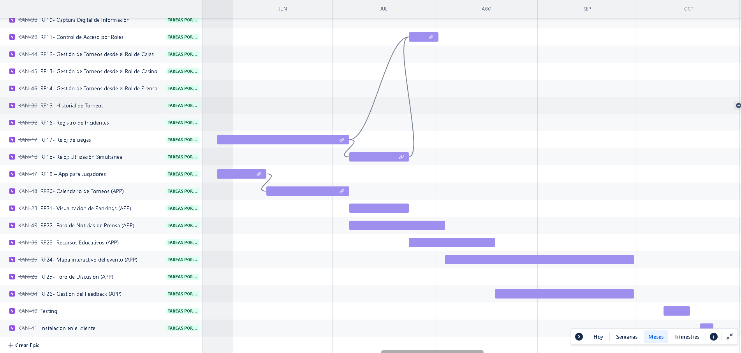

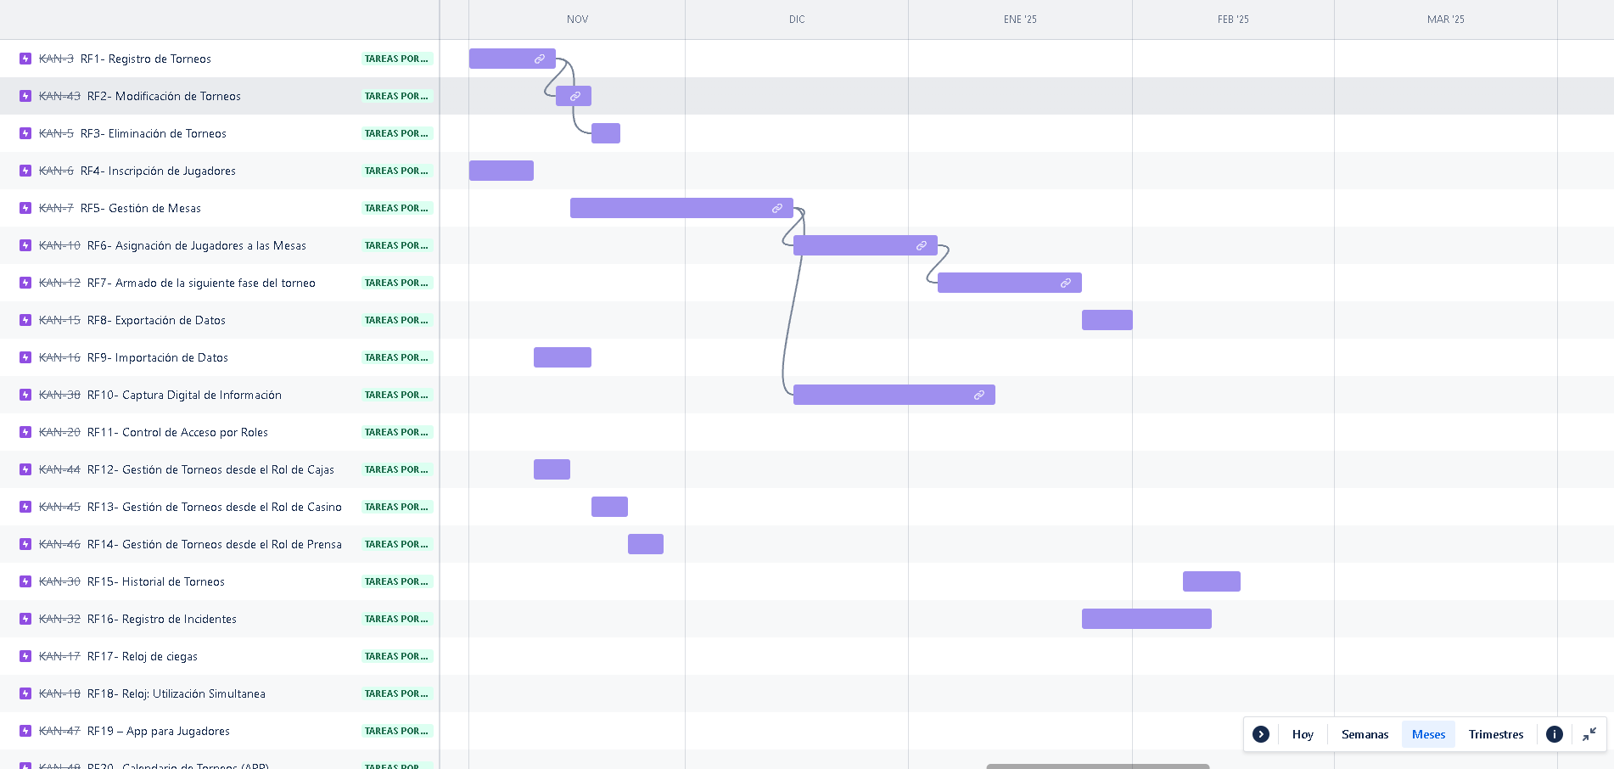

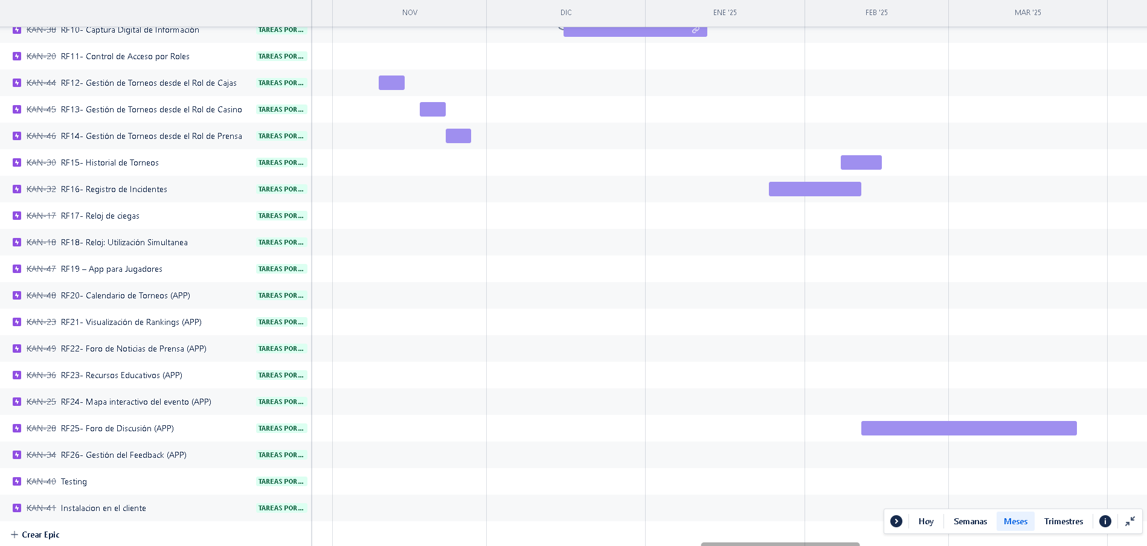

# 15. Plan de capacitación

## 15.1. Plan de capacitación para sistemas

### 15.1.1. Objetivos de Capacitación

Definiremos objetivos claros para la capacitación, asegurando que todos los participantes comprendan las nuevas tecnologías y sepan cómo aplicarlas en su trabajo diario.

### 15.1.2. Contenido del Programa

El programa incluirá módulos sobre el uso del reloj de ciegas para empleados del casino.

### 15.1.3. Sesiones de Entrenamiento Presenciales

Realizaremos sesiones de entrenamiento presenciales donde se presentarán los conceptos y realizarán demostraciones prácticas.

### 15.1.4. Talleres Prácticos

Organizar talleres prácticos en los que el personal pueda aplicar lo aprendido en un entorno controlado antes de la implementación real.

### 15.1.5. Materiales de Apoyo

Proveeremos manuales de usuario y videos tutoriales para apoyar el aprendizaje continuo.

### 15.1.6. Sesiones de Refuerzo

Programar sesiones de refuerzo periódicas para revisar conceptos y resolver dudas que puedan surgir.

### 15.1.7. Actualizaciones Tecnológicas

Mantener al personal informado sobre cualquier actualización tecnológica o cambio en el sistema.

### 15.1.8. Pruebas de Conocimiento

Aplicar pruebas de conocimiento al finalizar cada módulo de capacitación para evaluar la comprensión y retención de la información.

### 15.1.9. Encuestas de Retroalimentación

Realizar encuestas para obtener las opiniones del personal sobre la eficacia de la capacitación y áreas que necesitan mejora.

## 15.2. Plan de capacitación para usuarios

### 15.2.1. Sesiones Introductorias

Organizar sesiones introductorias para los usuarios finales (jugadores, organizadores de torneos, dealers) donde se presenten las funcionalidades principales del sistema.

### 15.2.2. Demostraciones en Vivo

Realizar demostraciones en vivo del sistema para mostrar cómo utilizar la aplicación móvil.

### 15.2.3. Manual del Usuario

Proporcionar un manual detallado que explique paso a paso cómo utilizar cada componente del sistema.

### 15.2.4. Videos Tutoriales

Crear videos tutoriales cortos y específicos que muestren cómo realizar tareas comunes en el sistema.

### 15.2.5. Preguntas Frecuentes (FAQ)

Desarrollar una sección de preguntas frecuentes que aborde las dudas más comunes de los usuarios.

### 15.2.6. Asistencia en el Sitio

Proveer asistencia en el sitio durante los primeros días de implementación para ayudar a los usuarios a adaptarse al nuevo sistema.

### 15.2.7. Encuestas de Satisfacción

Realizar encuestas de satisfacción para obtener opiniones sobre la experiencia de los usuarios con el sistema.

### 15.2.8. Actualizaciones Regulares

Implementar actualizaciones regulares basadas en las devoluciones de los usuarios y en las necesidades detectadas durante el uso del sistema.

# 16. Compromiso de trabajo

El presente compromiso de trabajo establece las condiciones y acuerdos entre las partes involucradas en el proyecto "Sistema De Gestión Para Torneos De Poker", detallando fechas, plazos, responsabilidades, y procedimientos para la renegociación en caso de atrasos o cambios en las especificaciones.

## 16.1. Fechas y Plazos

Fecha de Inicio del Proyecto: 27 de mayo de 2024.

Fecha de Finalización del Proyecto: 25 de marzo de 2025.

Hitos y Entregables:

* Hito 1: Finalización del reloj de ciegas y la aplicación para jugadores (1 de octubre de 2024).
* Hito 2: Entrega del sistema completo (25 de marzo de 2025).

## 16.2. Responsables

* Responsable del Proyecto (Cliente): Hotel Enjoy Punta del Este.
* Responsable del Desarrollo (Proveedor): El equipo de estudiantes conformado por: Lautaro De León, Rodrigo Denis y Santiago Eguzquiza.
* Aceptación de Entregables: Los entregables serán revisados y aceptados por el área de sistemas del Cliente.

## 16.3. Renegociación en Caso de Atrasos o Cambios

### 16.3.1. Procedimiento de Renegociación

En caso de atrasos, el proveedor notificará al cliente con al menos dos semanas de anticipación al plazo establecido.

Se convocará una reunión entre el responsable del proyecto y el responsable del desarrollo para evaluar las causas del atraso y acordar nuevas fechas.

Los cambios en las especificaciones deberán ser solicitados por escrito por el cliente y aprobados por el proveedor. Cada cambio será evaluado en términos de impacto en el tiempo.

### 16.3.2. Criterios para Aprobación de Cambios

* Impacto en los plazos de entrega.
* Recursos adicionales necesarios.
* Relevancia y beneficio del cambio solicitado para el objetivo final del proyecto.

## 16.4. Mecanismos de Comunicación

Las comunicaciones oficiales se realizarán a través de correo electrónico registrado.

Se programarán reuniones quincenales para revisar el progreso del proyecto y discutir cualquier problema o ajuste necesario.

# 17. Glosario

**A.**

**Android:** Es el nombre de un sistema operativo que se emplea en dispositivos móviles, por lo general con pantalla táctil. De este modo, es posible encontrar tabletas (tablets), teléfonos móviles (celulares) y relojes equipados con Android, aunque el software también se usa en automóviles, televisores y otras máquinas.

**Ante:** Apuesta obligatoria, generalmente de menor valor que la ciega pequeña, que cada jugador debe poner antes de recibir cartas. Es común en los niveles tardíos de los torneos.

**B.**

**Backend:** Parte del desarrollo de un sistema que se encarga de que este funcione, incluidos el procesamiento y los programas. A diferencia del front-end, el área de backend no es directamente accesible por los usuarios, sino únicamente por el administrador.

**BD (Base de datos):** Recopilación de datos sistemática y almacenada electrónicamente. Puede contener cualquier tipo de datos, incluidos palabras, números, imágenes, vídeos y archivos. Puede usar un software denominado sistema de administración de bases de datos (DBMS) para almacenar, recuperar y editar datos.

**C.**

**Casino:** Local destinado a la práctica de juegos de azar, donde en ocasiones también se ofrecen espectáculos, conciertos, bailes u otras diversiones.

**Ciegas:** Apuesta obligatoria que se pone antes de iniciar una mano. En Texas Hold’em, los dos jugadores a la izquierda del botón son los que deben poner las ciegas, el primero la ciega pequeña y el siguiente la ciega grande.

**Croupier:** Véase Dealer.

**D.**

**Dealer:** Es la persona responsable de repartir las cartas iniciales y las cartas comunitarias de los jugadores durante una mano de póker, así como también de administrar el bote y las apuestas realizadas durante las distintas rondas de apuestas en cualquier juego con cartas de póker.

**E.**

**Encriptar:** Proceso de codificar un mensaje o información de modo tal que solo los individuos autorizados sean capaces de acceder a esta, y aquellos que no estén autorizados no puedan hacerlo.

**F.**

**Feedback:** Significa retroalimentación. Consiste en la manifestación de una opinión, en la demostración de un punto de vista o incluso, en el análisis de algo. El feedback se utiliza, por ejemplo, para evaluar a un colaborador, una empresa, un producto o servicio, e incluso una experiencia

**Fichas:** Disco pequeño usado para representar dinero real o ficticio.

**Frontend**: es la parte visual de un programa o una página web en el cual los usuarios pueden acceder. Son aquellos estilos y funcionalidades que cargan los dispositivos y que los usuarios pueden usar e interactuar.

**H.**

**Hardware:** Conjunto de aparatos constituido por una computadora y sus periféricos.

**I.**

**iOS:** Es un sistema operativo móvil de código cerrado desarrollado por Apple Inc. Originalmente desarrollado para el iPhone (iPhone OS), después se utilizó en dispositivos como el iPod touch y el iPad.

**L.**

**Luces:** Véase Ciegas.

**O.**

**Omaha:** Una modalidad de póker que se juega con 4 cartas de mano, de las cuales obligatoriamente se deben usar dos cartas, y 5 cartas comunitarias. El resto de las reglas son similares a las del Texas Hold’em.

**P.**

**PCI-DSS:** Son unas normas de seguridad polifacéticas que incluyen requisitos para la gestión de la seguridad, políticas, procedimientos, arquitectura de redes, diseño de software y otras medidas de protección fundamentales.

**Póker:** Juego de naipes con baraja francesa, en el que se reparten cinco cartas a cada jugador, se hacen apuestas y descartes, y gana quien reúne la combinación superior entre las varias establecidas.

**R.**

**Reloj de ciegas:** Es un temporizador que controla la duración de cada nivel de apuestas en un torneo de póker. Durante un torneo, las ciegas (las apuestas obligatorias que los jugadores deben poner antes de que se repartan las cartas) aumentan a intervalos regulares. El reloj de ciegas indica cuándo estos aumentos deben ocurrir.

**Resort:** Complejo hotelero.

**S.**

**SCM (Supply Chain Management)**: Sirve para guiar las actividades de Gestión de Configuración que se realizarán a lo largo del Proyecto estableciendo la estrategia y procedimientos de trabajo, y las acciones requeridas para mantener la visibilidad de la evolución de la configuración de los productos del Proyecto.

**Smartphones:** Terminal móvil que ofrece servicios avanzados de comunicaciones (acceso a internet y correo electrónico), así como servicios de agenda y organizador personal con un mayor grado de conectividad que un terminal móvil convencional.

**Software:** Conjunto de programas, instrucciones y reglas informáticas para ejecutar ciertas tareas en una computadora.

**SQA (Sofware Quality Assurance)**: Es un set de actividades sistemáticas que aseguran que el proceso del software y productos conformados por requerimientos, estándares, y procedimientos. Los procesos incluyen todas las actividades involucradas en el diseño, codificación, pruebas y mantenimiento; Los productos incluyen software, datos asociados, documentación, y toda la documentación para soporte y reportes.

**T.**

**Tablet:** Es un dispositivo informático móvil en el que la pantalla táctil ocupa casi todo su tamaño y en el que no existe un teclado físico. Una característica añadida es la posibilidad de instalar aplicaciones avanzadas que permiten incrementar el procesamiento de datos y la conectividad del usuario a través de un sistema operativo propio.

**Texas Hold'em:** Variante del póker en la que cada jugador recibe dos cartas privadas y debe formar la mejor mano posible usando cinco cartas comunitarias que se reparten en tres etapas: el "flop" (tres cartas comunitarias), el "turn" (una cuarta carta comunitaria) y el "river" (una quinta carta comunitaria). Los jugadores pueden utilizar cualquier combinación de las siete cartas disponibles (sus dos cartas privadas y las cinco comunitarias) para formar la mejor mano de cinco cartas posible. Texas Hold'em es la variante de póker más popular en el mundo, especialmente en torneos y juegos de apuestas altas.

# 18. Control De Versionado Del Documento

|  |  |  |  |
| --- | --- | --- | --- |
| **Autor/es** | **Cambios** | **Fecha** | **Versión** |
| Santiago Eguzquiza | Inicio del documento de anteproyecto, agregando Introducción, presentación del cliente y presentación del problema. | 29/04/24 | 1.0.0 |
| Rodrigo Denis | Agrega lista de necesidades y los objetivos. | 05/05/24 | 1.0.1 |
| Lautaro De León | Agrega la descripción del entorno y el Alcance y las limitaciones del proyecto. | 07/05/24 | 1.0.2 |
| Lautaro De León, Rodrigo Denis, Santiago Eguzquiza | Agregan lista de requerimientos funcionales y no funcionales. Primera versión. | 11/05/24 | 1.0.3 |
| Lautaro De León | Agrega la identificación y análisis de riesgo del proyecto. | 12/05/24 | 1.0.4 |
| Santiago Eguzquiza | Agrega desarrollo en profundidad de los requerimientos. | 13/05/24 | 1.1.0 |
| Lautaro De León | Agrega dentro del estudio de alternativas, los puntos de arquitectura y particularidades. | 13/05/24 | 1.1.1 |
| Rodrigo Denis | Agrega dentro del análisis de factibilidad económica. | 13/05/24 | 1.1.2 |
| Santiago Eguzquiza | Agrega Plan de SQA. | 14/05/24 | 1.1.3 |
| Rodrigo Denis | Agrega primera versión de los diagramas de casos de uso. | 14/05/24 | 1.2.0 |
| Lautaro De León | Agrega el descripción del Plan SCM y control de versionado. | 15/05/24 | 1.2.1 |
| Lautaro De León, Rodrigo Denis, Santiago Eguzquiza | Agregan la selección de alternativa. | 16/05/24 | 1.2.2 |
| Lautaro De León | Agrega análisis de factibilidad técnica, operativa y legal. | 17/05/24 | 1.3.0 |
| Lautaro De León | Desarrolla y perfecciona los diagramas de casos de uso. | 19/05/24 | 1.4.0 |
| Rodrigo Denis | Agrega los diagramas de secuencia. | 20/05/24 | 1.4.1 |
| Santiago Eguzquiza | Agrega glosario y anexo. | 20/05/24 | 1.4.2 |
| Santiago Eguzquiza | Revisión del documento y correcciones. | 21/05/24 | 1.4.3 |
| Lautaro De León, Rodrigo Denis, Santiago Eguzquiza | Revisión del documento y correcciones. | 22/05/24 | 1.5.0 |

# 19. Anexo

## 19.1 Agenda

* **Fecha: 06/04/24**

Horario: 20:00 – 22:00

Asistieron: Lautaro De León, Rodrigo Denis, Santiago Eguzquiza.

Actividades: El equipo dialogó acerca del tópico del proyecto, se realizaron intercambios de ideas y posibilidad de soluciones para el problema presentado.

* **Fecha: 08/04/24**

Horario: 18:00 – 18:50

Asistieron: Rodrigo Denis, Lautaro De León, Santiago Eguzquiza.

Actividades: El equipo refrescó la idea del proyecto con la finalidad de realizar una buena presentación al tutor designado.

Horario: 19:00 – 20:00

Asistieron: Rodrigo Denis, Lautaro De León, Santiago Eguzquiza, Martín Álvarez.

Actividades: Se realizó una presentación al tutor de la carrera acerca del proyecto seleccionado, hubo intercambio de ideas sobre la gran gama de posibilidades de solución.

* **Fecha: 10/05/24**

Horario: 20:00 – 23:00

Asistieron: Rodrigo Denis, Lautaro De León, Santiago Eguzquiza, Cliente.

Actividades: El sector de cajas y casino del hotel Enjoy Punta del Este recibió al equipo para presentar en profundidad todo lo que involucra el despliegue de un torneo de póker. El equipo tuvo acceso a todos los procedimientos, sistemas y recursos que involucran el desarrollo de los torneos.

* **Fecha: 11/04/24**

Horario: 13:30 – 15:30

Asistieron: Rodrigo Denis, Lautaro De León, Santiago Eguzquiza.

Actividades: Se compartió la información recopilada en la anterior reunión con el cliente, además se elaboró el primer acercamiento al documento de descripción del proyecto.

También se determinó los puntos a comentar en la presentación online de idea del proyecto.

Horario: 19:00 – 19:30

Asistieron: Rodrigo Denis, Lautaro De León, Santiago Eguzquiza, Martin Álvarez, CLAEH.

Actividades: Se realizó una presentación online a las autoridades del CLAEH con la idea del proyecto.

* **Fecha: 13/04/24**

Horario: 19:30 – 22:30

Asistieron: Rodrigo Denis, Lautaro De León, Santiago Eguzquiza.

Actividades: Se elaboró el documento de **Descripción del Proyecto***.*

* **Fecha: 15/04/24**

Horario: 19:00 – 20:30

Asistieron: Rodrigo Denis, Lautaro De León, Santiago Eguzquiza, Martin Álvarez.

Actividades: Se revisó el documento de **Descripción del Proyecto** y se realizó un intercambio de ideas, a su vez, se le comentó al tutor lo charlado con el cliente en la última reunión.

* **Fecha: 16/04/24**

Horario: 17:00 – 20:00

Asistieron: Rodrigo Denis, Lautaro De León, Santiago Eguzquiza, Cliente.

Actividades: El equipo fue recibido por el gerente de sistemas del hotel el cual comentó puntos críticos del funcionamiento de todo el sistema, además, realizó recomendaciones al equipo sobre el camino a seguir con respecto al desarrollo de la solución.

* **Fecha: 22/04/24**

Horario: 19:00 – 20:00

Asistieron: Rodrigo Denis, Lautaro De León, Santiago Eguzquiza.

Actividades: El equipo se reunió con motivo de discusión acerca del proyecto, se evaluaron puntos críticos del sistema a tener en cuenta.

* **Fecha: 23/04/24**

Horario: 13:30 – 15:30

Asistieron: Rodrigo Denis, Lautaro De León, Santiago Eguzquiza, Martin Álvarez.

Actividades: Se le comentó al tutor todo lo hablado con el gerente de sistemas del cliente y del proyecto, además, se incorporó la herramienta de determinar objetivos semanales como equipo para estipular tareas a cumplir.

Tareas a realizar: Determinar el alcance del proyecto y evaluar la mejor alternativa para la solución.

* **Fecha: 24/04/24**

Horario: 13:30 – 15:30

Asistieron: Rodrigo Denis, Lautaro De León, Santiago Eguzquiza.

Actividades: Se definieron los puntos a ser redactados de la documentación del anteproyecto. Además, se creó el repositorio en GitHub.

Tareas a realizar: Cada integrante tiene una lista de puntos de proyecto y para así dar un puntapié inicial en cada uno de ellos, con la idea de posteriormente reunirse y ampliarlos en equipo.

* **Fecha: 29/04/24**

Horario: 21:30 – 22:30

Asistieron: Rodrigo Denis, Lautaro De León, Santiago Eguzquiza.

Actividades: Se creó el documento de **Anteproyecto** agregándose los 3 primeros puntos

Tareas a realizar: Cada integrante tiene una lista de puntos de proyecto y para así dar un puntapié inicial en cada uno de ellos, con la idea de posteriormente reunirse y ampliarlos en equipo.

* **Fecha: 02/05/24**

Horario: 19:00 – 20:30

Asistieron: Rodrigo Denis, Lautaro De León, Santiago Eguzquiza, Martin Álvarez.

Actividades: Se comentaron puntos importantes que debía tener el proyecto, como Project, Scrum, plan de SCM, control de versionado, etc.

Tareas a realizar: Avanzar lo más posible en el documento.

* **Fecha: 04/05/24**

Horario: 20:30 – 22:00

Asistieron: Rodrigo Denis, Lautaro De León, Santiago Eguzquiza.

Actividades: Se trabajó en equipo para avanzar em la documentación, el motivo de esta reunión fue el de mantener el mismo criterio a la hora de documentar.

Tareas a realizar: Cada uno elaborar una lista simple de requerimientos necesarios para el sistema.

* **Fecha: 05/05/24**

Horario: 22:30 – 00:30

Asistieron: Rodrigo Denis, Lautaro De León, Santiago Eguzquiza.

Actividades: Dialogar acerca de los requerimientos funcionales y no funcionales.

Tareas a realizar: Profundizar en la lista de requerimientos de cada uno.

* **Fecha: 06/05/24**

Horario: 19:10 – 19:50

Asistieron: Rodrigo Denis, Lautaro De León, Santiago Eguzquiza, Martín Álvarez.

Actividades: Puesta en común de primero avances sobre el documento Anteproyecto. Resolviendo dudas sobre las alternativas del proyecto.

Tareas a realizar: Terminar la lista de requerimientos en grupo, realizar Project y Diagramas (diagrama de clases, diagrama de secuencia, etc.).

* **Fecha: 11/05/24**

Horario: 20:00 – 21:00

Asistieron: Rodrigo Denis, Lautaro De León, Santiago Eguzquiza.

Actividades: Primera versión de lista de requerimientos finalizada y agregada a la documentación.

Tareas a realizar: Seguir avanzando con los puntos a desarrollar.

* **Fecha: 12/05/25**

Horario: 13:10 – 14:20

Asistieron: Rodrigo Denis, Lautaro De León, Santiago Eguzquiza.

Actividades: Unificación de listas de requerimientos.

Tareas a realizar: Realizar el Project con la lista de requerimientos finalizada.

* **Fecha: 14/05/24**

Horario: 20:00 – 21:00

Asistieron: Rodrigo Denis, Lautaro De León, Santiago Eguzquiza, Martín Álvarez.

Actividades: Puesta en común de la lista de requerimientos y corrección de los mismo, haciendo énfasis en las descripciones.

Tareas a realizar: Todos los puntos del Anteproyecto completos.

* **Fecha: 16/05/24**

Horario: 20:00 – 21:00

Asistieron: Rodrigo Denis, Lautaro De León, Santiago Eguzquiza, Martín Álvarez.

Actividades: El equipo se reunió para elaborar el punto de Selección de Alternativa y posteriormente adherirlo a la documentación.

* **Fecha:20/05/24**

Horario: 21:00 – 22:00

Asistieron: Rodrigo Denis, Lautaro De León, Santiago Eguzquiza, Martín Álvarez.

Actividades: Se le presentó al tutor una muy versión avanzada del anteproyecto a ser entregado.

Tareas a realizar: Terminar de corregir detalles, chequear normas APA.

* **Fecha:22/05/24**

Horario: 22:00 – 23:30

Asistieron: Rodrigo Denis, Lautaro De León, Santiago Eguzquiza.

Actividades: Se terminaron de ajustar elementos del documento y realizar correcciones.